

**LAPORAN AKHIR**

**PRAKTIKUM PEMROGRAMAN DASAR**

|  |
| --- |
| Oleh : |
| **Muhammad Azka Raki** |
| **NIM. 2311016110005** |
|  |
| Dosen Pembimbing : |
| **Radityo Adi Nugroho, S.T., M.Kom** |

**KEMENTERIAN PENDIDIKAN, KEBUDAYAAN, RISET, DAN TEKNOLOGI**

**UNIVERSITAS LAMBUNG MANGKURAT**

**FAKULTAS MATEMATIKA DAN ILMU PENGETAHUAN ALAM**

**PROGRAM STUDI S-1 ILMU KOMPUTER**

**BANJARBARU**

**2023**

**LEMBAR PENGESAHAN LAPORAN AKHIR**

Nama : Muhammad Azka Raki

NIM : 2311016110005

Dengan ini menyatakan telah menyelesaikan Laporan Praktikum Pemrograman Dasar.

Disetujui oleh :

Dosen Pembimbing

Radityo Adi Nugroho, S.T., M.Kom

Asisten 2

Aulia Nissa Widirti   
NIM. 2211016220027

Koordinator Asisten

Ade Rahmad   
NIM. 2211016110002

Asisten 4

Muhammad Naufaldi Fayyadh  
NIM. 2211016210010

Asisten 3

Bima Aji Nugraha  
NIM. 2211016210003

Asisten 5

Muhammad Hafi Mufaddhol  
NIM. 2211016210025

Asisten 6

Muhammad Henry Aditya  
NIM. 2211016210016

Asisten 7

Najla Putri Kartika  
NIM. 2211016120001

**KATA PENGANTAR**

Segala puji bagi Allah SWT yang telah memberikan saya kemudahan sehingga dapat menyelesaikan laporan ini sesuai dengan waktu yang ditentukan. Tanpa pertolongan-Nya tentunya saya tidak akan bisa untuk menyelesaikan laporan ini dengan baik dan tepat pada waktunya. Saya mengucapkan puji dan syukur kepada Allah SWT atas limpahan nikmat-Nya sehingga Saya mampu untuk menyelesaikan pembuatan laporan ini sebagai tugas akhir dari kegiatan Praktikum Pemrograman Dasar Program Studi S-1 Ilmu Komputer 2023 dengan judul “Laporan Akhir Praktikum Pemrograman Dasar”.

Saya tentu menyadari bahwa laporan ini masih jauh dari kata sempurna dan masih banyak terdapat kesalahan serta kekurangan di dalamnya. Saya memohon maaf yang sebesar-besarnya apabila terdapat banyak kesalahan pada laporan ini. Saya berharap semoga laporan ini bisa bermanfaat dengan baik. Demikian yang dapat Saya sampaikan. Terima kasih.

Banjarbaru, 28 November 2023

Praktikan

Muhammad Azka Raki

**DAFTAR ISI**

HALAMAN JUDUL

LEMBAR PENGESAHAN

KATA PENGANTAR

DAFTAR ISI

PRAKTIKUM I : PENGENALAN JAVA DAN TIPE DATA

PRAKTIKUM II : OPERATOR PADA JAVA

PRAKTIKUM III : PERCABANGAN I

PRAKTIKUM IV : PERCABANGAN II

PRAKTIKUM V : PERULANGAN I

PRAKTIKUM VI : PERULANGAN II

PRAKTIKUM VII : METHOD I

PRAKTIKUM VIII : METHOD II



**8Cm x 8cm**

**PRAKTIKUM I**

**“PENGENALAN JAVA DAN TIPE DATA”**

Latihan 1.

* Buatlah program Java yang dapat menginput nama lengkap, NIM, dan program studi dalam suatu variable. Program harus menampilkan pesan selamat datang yang mencakup semua informasi tersebut.

Source Code:

package praktikum1;

import java.util.Scanner;

public class soal1 {

public static void main(String[] args) {

Scanner input = new Scanner(System.in);

String nama, NIM, program_studi;

System.out.print("Nama lengkap : ");

nama = input.nextLine();

System.out.print("NIM : ");

NIM = input.nextLine();

System.out.print("Program Studi : ");

program_studi = input.nextLine();

System.out.println("");

System.out.println("Selamat datang, " + nama + " dengan NIM " + NIM);

System.out.println("dari program studi " + program_studi);

}

}

Output :

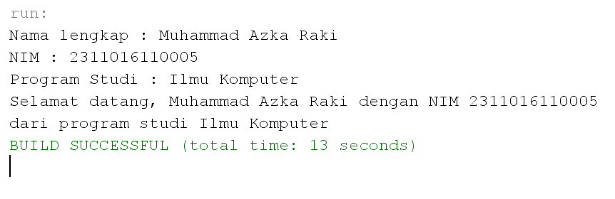

*Gambar 1.1.1 output ketika program dijalankan (input nama = Muhammad Azka Raki, input NIM = 2311016110005, input program studi = Ilmu Komputer)*

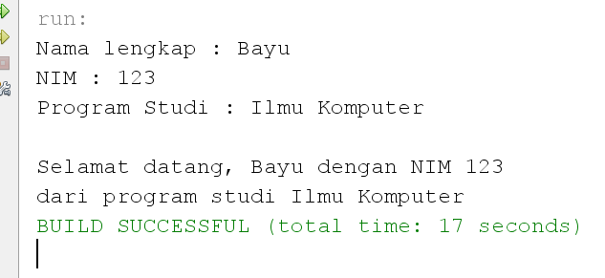

*Gambar 1.1.2 output ketika program dijalankan (input nama = Bayu, input NIM = 123, input program studi = Ilmu Komputer)*

Latihan 2.

* Buat program yang memungkinkan user untuk memasukkan tiga kalimat terpisah menggunakan karakter escape sequence. Program ini harus menggabungkan kalimat kalimat tersebut dalam satu paragraf dengan setiap kalimat dimulai dari baris baru, dan kalimat terakhir dimulai dari tab.

Source Code:

package praktikum1;

import java.util.Scanner;

public class soal2 {

public static void main(String args[]) {

Scanner input = new Scanner(System.in);

String kalimat1, kalimat2, kalimat3;

System.out.print("Kalimat 1 : ");

kalimat1 = input.nextLine();

System.out.print("Kalimat 2 : ");

kalimat2 = input.nextLine();

System.out.print("Kalimat 3 : ");

kalimat3 = input.nextLine();

System.out.println("\n" + kalimat1 + "\n" + kalimat2 + "\n\t" + kalimat3);

}

}

Output :

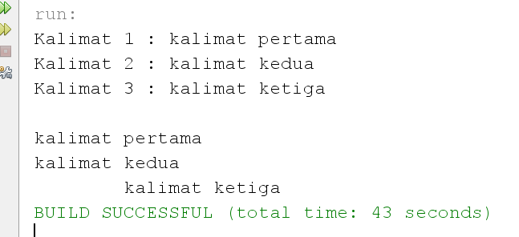

*Gambar 1.2.1 output ketika program dijalankan (input 1 = kalimat pertama, input 2 = kalimat kedua, input 3 = kalimat ketiga)*

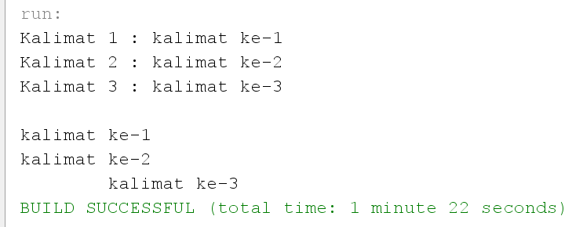

*Gambar 1.2.2 output ketika program dijalankan (input 1 = kalimat ke-1, input 2 = kalimat ke-2, input 3 = kalimat ke-3)*

Latihan 3.

* Buat program menggunakan karakter escape sequence yang memungkinkan user untuk menginput kalimat. Program ini harus mencetak kalimat tersebut dalam format khusus seperti mengapitnya dengan tanda kutip ganda

Source Code:

package praktikum1;

import java.util.Scanner;

public class soal3 {

public static void main(String args[]) {

Scanner input = new Scanner(System.in);

String kalimat;

System.out.print("Kalimat : ");

kalimat = input.nextLine();

System.out.println("\"" + kalimat + "\"");

}

}

Output :

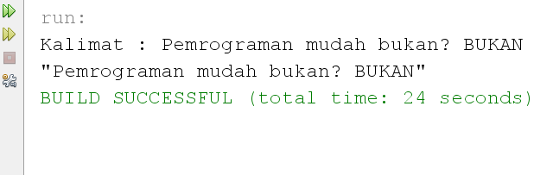

*Gambar 1.3.1 output ketika program dijalankan (input = Pemrograman mudah bukan? BUKAN)*

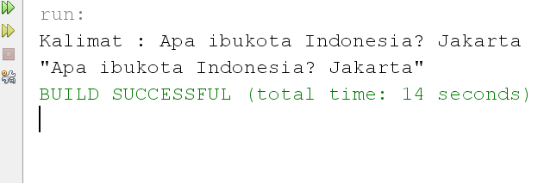

*Gambar 1.3.2 output ketika program dijalankan (input = Apa ibukota Indonesia? Jakarta)*

Latihan 4.

* Sebutkan aturan penulisan nama variable pada program Java minimal 3.

Jawab:

1. Nama variable diawali dengan huruf
2. Nama variable tidak boleh ada spasi
3. Nama variable tidak boleh diawali dengan angka



**8Cm x 8cm**

**PRAKTIKUM II**

**“OPERATOR PADA JAVA”**

Latihan 1.

* Buatlah program untuk menghitung volume balok menggunakan inputan.

Source Code:

package praktikum2;

import java.util.Scanner;

public class Praktikum2 {

public static void main(String[] args) {

Scanner input = new Scanner(System.in);

int panjang, lebar, tinggi, volume;

System.out.print("panjang : ");

panjang = input.nextInt();

System.out.print("lebar : ");

lebar = input.nextInt();

System.out.print("tinggi : ");

tinggi = input.nextInt();

volume = panjang * lebar * tinggi;

System.out.println("Volume balok = " + volume);

}

}

Output :

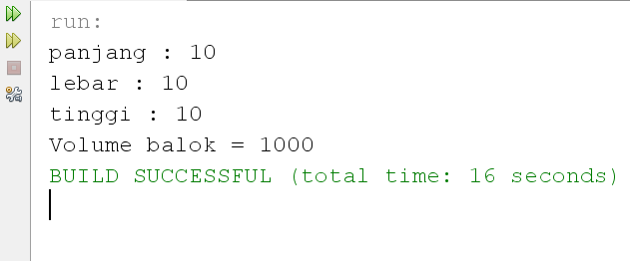

*Gambar 2.1.1 output ketika program dijalankan (panjang = 10, lebar = 10, tinggi = 10)*

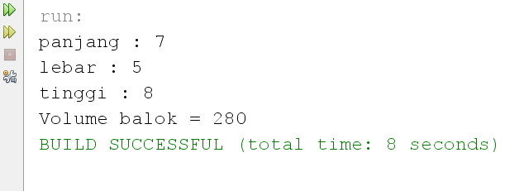

*Gambar 2.1.2 output ketika program dijalankan (panjang = 7, lebar = 5, tinggi = 8)*

Latihan 2.

* Buatlah program yang dapat menentukan apakah bilangan integer yang diinputkan adalah bilangan genap atau bilangan ganjil. Jika bilangan yang diinputkan bilangan genap, maka akan menampilkan output bilangan tersebut beserta keterangan “merupakan bilangan genap” dan sebaliknya.

Source Code:

package praktikum2;

import java.util.Scanner;

public class soal2 {

public static void main(String args[]) {

Scanner input = new Scanner(System.in);

int bilangan;

System.out.print("Masukkan bilangan : ");

bilangan = input.nextInt();

String genapAtauGanjil = (bilangan % 2 == 0) ? " merupakan bilangan genap" : " merupakan bilangan ganjil";

System.out.println(bilangan + genapAtauGanjil);

}

}

Output :

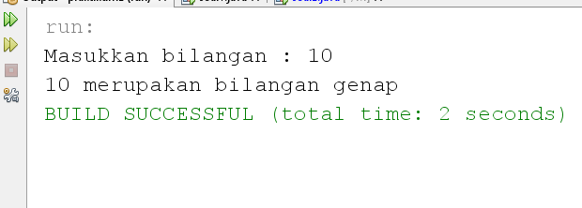

*Gambar 2.2.1 output ketika program dijalankan (input = 10)*

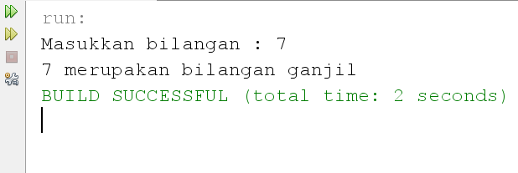

*Gambar 2.2.2 output ketika program dijalankan (input = 7)*

Latihan 3.

* Buatlah program yang menampilkan hasil nilai rata-rata dari empat variabel jika diketahui Nilai 1 = 17, Nilai 2 = 22, Nilai 3 = 31, dan Nilai 4 = 43 dengan hasil yang tidak dibulatkan

Source Code:

package praktikum2;

public class soal3 {

public static void main(String args[]) {

double nilai1, nilai2, nilai3, nilai4, nilai_rata_rata;

nilai1 = 17;

nilai2 = 22;

nilai3 = 31;

nilai4 = 43;

nilai_rata_rata = nilai1 + nilai2 + nilai3 + nilai4;

nilai_rata_rata = nilai_rata_rata/4;

System.out.println("nilai rata-rata dari " + nilai1 + ", " + nilai2 + ", " + nilai3 + " dan " + nilai4 + " adalah " + nilai_rata_rata);

}

}

Output :

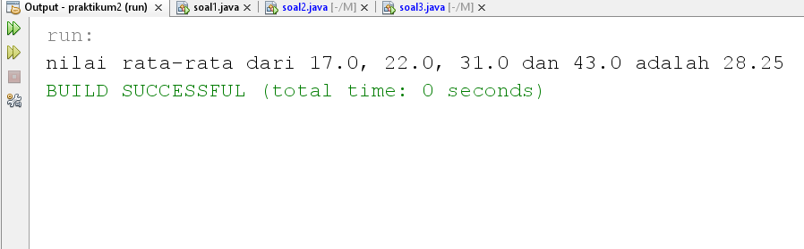

*Gambar 2.3.1 output ketika program dijalankan*

Latihan 4.

* Buatlah program untuk menghitung luas lingkaran dengan konstanta pi = 3.141592. Gunakan inputan bertipe data double untuk memasukan nilai jari-jari lingkaran dengan hasil akhirnya berupa bilangan bulat.

Source Code:

package praktikum2;

import java.util.Scanner;

public class soal4 {

public static void main(String args[]) {

Scanner input = new Scanner(System.in);

final double pi = 3.141592;

double jari_jari;

System.out.print("Jari-jari lingkaran : ");

jari_jari = input.nextDouble();

double hasil = pi*jari_jari*jari_jari;

System.out.println("Luas lingkaran = " + (int) hasil);

}

}

Output :

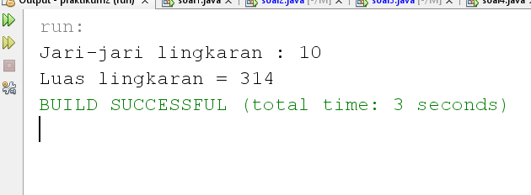

*Gambar 2.4.1 output ketika program dijalankan (input = 10)*

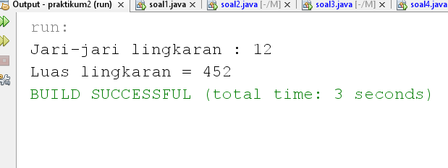

*Gambar 2.4.2 output ketika program dijalankan (input = 12)*



**8Cm x 8cm**

**PRAKTIKUM III**

**“PERCABANGAN I”**

Latihan 1.

* Buatlah program yang berinputan, dimana jika nilai yang dimasukkan merupakan bilangan berkelipatan lima dan merupakan bilangan ganjil maka tampilkan pesan yaitu Program Started, sebaliknya tampilkan Program Halted.

Source Code:

package praktikum3;

import java.util.Scanner;

public class soal1 {

public static void main(String args[]) {

Scanner input = new Scanner(System.in);

System.out.print("Masukkan nilai : ");

int nilai = input.nextInt();

if (nilai % 5 == 0 && nilai % 2 == 1) {

System.out.println("Program Started");

} else {

System.out.println("Program Halted");

}

}

}

Output :

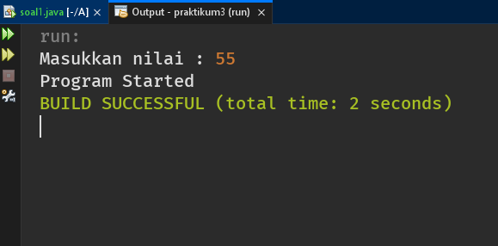

*Gambar 3.1.1 output ketika program dijalankan (input = 55)*

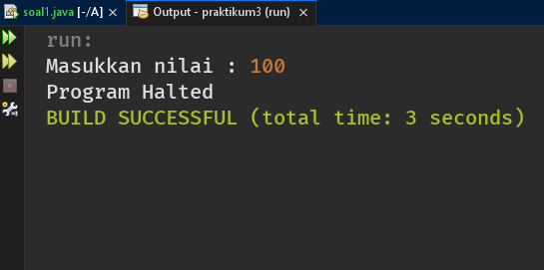

*Gambar 3.1.2 output ketika program dijalankan (input = 100)*

Latihan 2.

* Buatlah program penentuan indeks berat barang bawaan yang dibawa kedalam tas Anda. Tas dapat membawa barang bawaan maksimal 2000 gram. Perhatikan tabel referensi dan ketentuan indeks berat tas berikut!
* 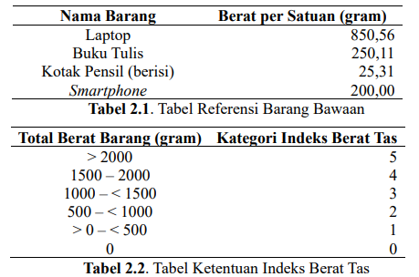

Program yang dibuat memerlukan inputan banyak barang bawaan yang dibawa untuk setiap data nama barang pada tabel 2.1. Selanjutnya program akan menampilkan indeks yang sesuai. Jika berat barang melebihi batas maka tampilkan pesan Berat barang melebihi ketentuan. Namun, apabila inputan user berupa bilangan negatif, maka langsung tampilkan pesan ERROR - Tidak diperkenankan bilangan negatif!.

Contoh output: (merahTrg = inputan user ; merahGlp = pesan error)

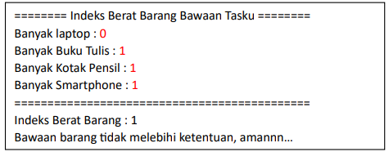

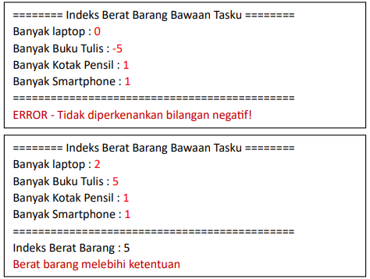

Source Code:

package praktikum3;

import java.util.Scanner;

public class soal2 {

public static void main(String args[]) {

Scanner input = new Scanner(System.in);

double berat = 0;

int IndeksBeratTas = 0;

System.out.println("===========Indeks Berat Barang Bawaan Tasku==========");

System.out.print("Banyak laptop : ");

double banyakLaptop = input.nextDouble();

berat = 850.56 * banyakLaptop;

System.out.print("Banyak buku tulis : ");

double banyakBukuTulis = input.nextDouble();

berat += 250.11 * banyakBukuTulis;

System.out.print("Banyak kotak pensil : ");

double banyakKotakPensil = input.nextDouble();

berat += 25.31 * banyakKotakPensil;

System.out.print("Banyak Smartphone : ");

double banyakSmartphone = input.nextDouble();

berat += 200 * banyakSmartphone;

if (berat > 2000) {

IndeksBeratTas = 5;

} else if (berat >= 1500 && berat <= 2000) {

IndeksBeratTas = 4;

} else if (berat >= 1000 && berat < 1500) {

IndeksBeratTas = 3;

} else if (berat >= 500 && berat < 1000) {

IndeksBeratTas = 2;

} else if (berat > 0 && berat < 500) {

IndeksBeratTas = 1;

} else if (berat == 0) {

IndeksBeratTas = 0;

}

System.out.println("=====================================================");

if (banyakSmartphone < 0 || banyakBukuTulis < 0 || banyakKotakPensil < 0 || banyakLaptop < 0) {

System.out.println("ERROR - Tidak diperkenankan bilangan negatif!");

} else {

System.out.println("Indeks Berat Barang: " + IndeksBeratTas);

if (IndeksBeratTas == 5) {

System.out.println("Berat barang melebihi ketentuan");

} else if (IndeksBeratTas == 4 || IndeksBeratTas == 3 || IndeksBeratTas == 2 || IndeksBeratTas == 1) {

System.out.println("Aman, bawaan barang tidak melebihi ketentuan");

}

}

}

}

Output :

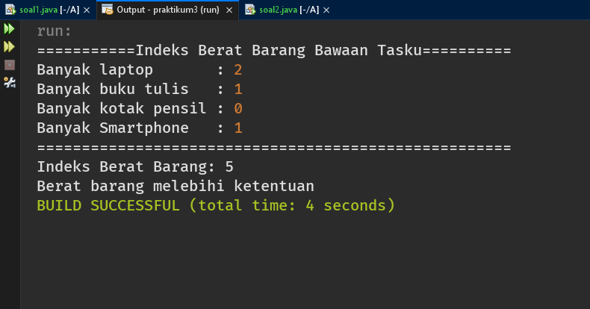

*Gambar 3.2.1 output ketika program dijalankan (laptop =2, buku tulis = 1, kotak pensil = 0, smartphone = 1)*

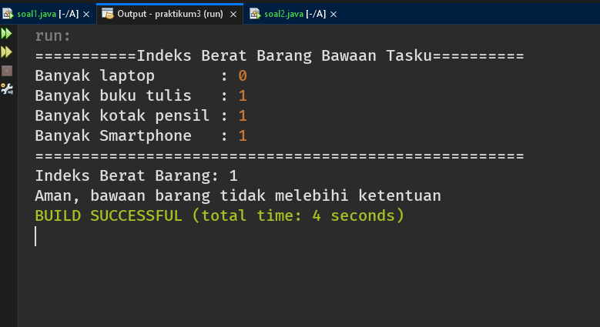

*Gambar 3.2.2 output ketika program dijalankan (laptop =0, buku tulis = 1, kotak pensil = 1, smartphone = 1)*

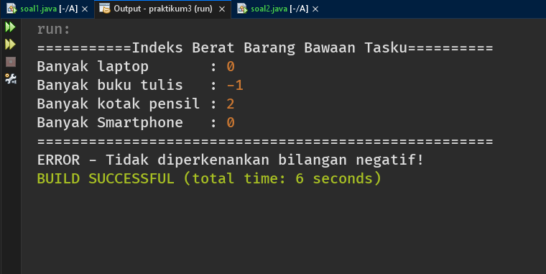

*Gambar 3.2.3 output ketika program dijalankan (laptop =0, buku tulis =- 1, kotak pensil = 2, smartphone = 0)*

Latihan 3.

* Buatlah program yang berinputan terkait penetapan strategi penjualan barang Toko Charlie. Barang yang dijual berketentuan “Beli 3, Gratis 1” artinya jika pembeli membeli barang dengan jumlah mulai kelipatan tiga maka akan mendapatkan tambahan barang sebanyak satu dan begitu seterusnya. Selain itu, jika jumlah barang yang dibeli merupakan kelipatan 7, maka pembeli juga akan mendapatkan tambahan cashback Rp5500 (Diluar kelipatan 7 tidak mendapatkan cashback). Catatan : Program hanya menerima inputan angka lebih dari 0, jika tidak error! Contoh output: (merahTrg = inputan user ; merahGlp = pesan error).
* 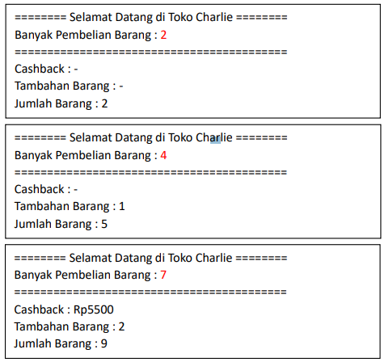
* 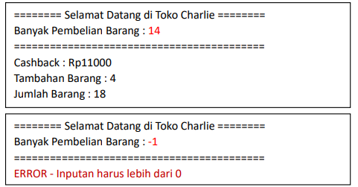

Source Code:

package praktikum3;

import java.util.Scanner;

public class soal3 {

public static void main(String args[]) {

Scanner input = new Scanner(System.in);

int banyakBeli = 0, cashback = 0, tambahanBarang = 0, jumlahBarang = 0;

System.out.println("=================Selamat Datang di Toko Charlie============");

System.out.print("Banyak Pembelian Barang : ");

banyakBeli = input.nextInt();

System.out.println("===========================================================");

if (banyakBeli < 0) {

System.out.println("ERROR - Inputan harus lebih dari 0");

} else {

if (banyakBeli % 3 == 0) {

tambahanBarang += banyakBeli / 3;

jumlahBarang = banyakBeli + tambahanBarang;

} else if (banyakBeli % 7 == 0) {

cashback += 5500 * (banyakBeli / 7);

tambahanBarang += banyakBeli / 3;

jumlahBarang = banyakBeli + tambahanBarang;

} else {

tambahanBarang += banyakBeli / 3;

jumlahBarang = banyakBeli + tambahanBarang;

cashback += 5500 * (banyakBeli / 7);

}

if (cashback > 0) {

System.out.println("Cashback : Rp" + cashback);

} else {

System.out.println("Cashback : -");

}

if (tambahanBarang > 0) {

System.out.println("Tambahan Barang : " + tambahanBarang);

} else {

System.out.println("Tambahan Barang : -");

}

if (jumlahBarang > 0) {

System.out.println("Jumlah Barang : " + jumlahBarang);

} else {

System.out.println("Jumlah Barang : " + banyakBeli);

}

}

}

}

Output :

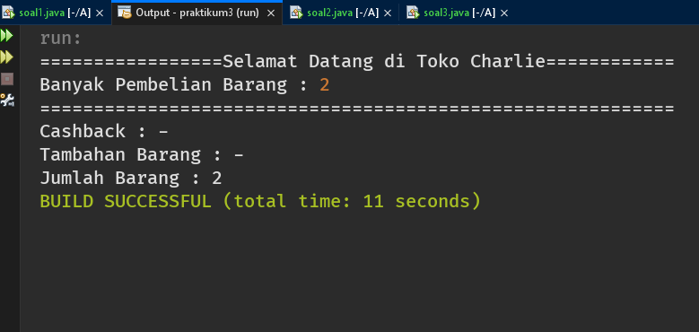

*Gambar 3.3.1 output ketika program dijalankan (banyak pembelian barang = 2)*

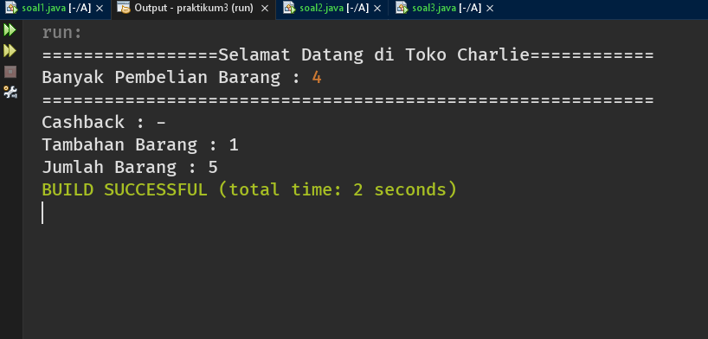

*Gambar 3.3.2 output ketika program dijalankan (banyak pembelian barang = 4)*

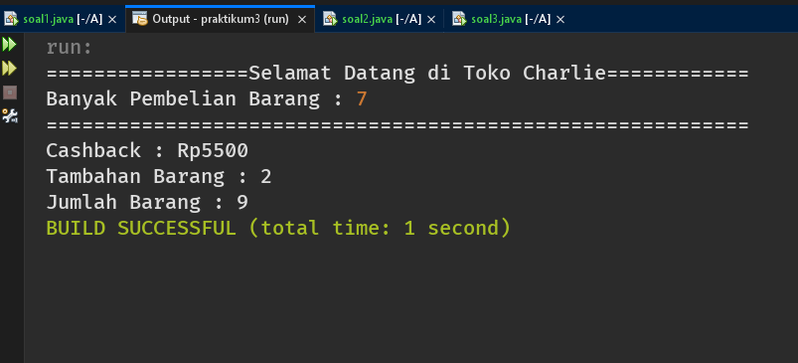

*Gambar 3.3.3 output ketika program dijalankan (banyak pembelian barang = 7)*

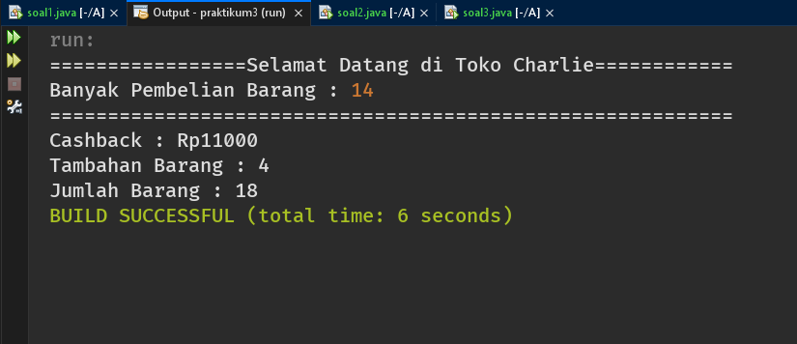

*Gambar 3.3.4 output ketika program dijalankan (banyak pembelian barang = 14)*

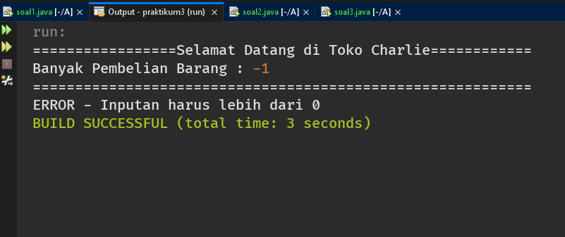

*Gambar 3.3.5 output ketika program dijalankan (banyak pembelian barang = -1)*

Latihan 4.

* Penjual toko buah A sedang menjual buah semangka sebanyak 150 buah. Penjual buah tersebut menargetkan agar penjualannya harus terjual seluruhnya hanya dalam waktu sehari (buka selama tujuh jam). Hal tersebut dilakukan agar semangka yang dijual masih layak dikonsumsi oleh pembeli. Agar target tersebut terpenuhi, penjual manambahkan potongan harga 5% setiap 40 menit sekali. Adapun harga normal satu semangka yang dijual tersebut adalah Rp100.000. Berdasarkan studi kasus diatas, buatlah program penjualan semangka toko buah A yang berinputan, dimana output akan menampilkan total harga sejumlah n semangka yang dibeli sekarang dan harga tersebut telah mengalami potongan!

Catatan :

- Jumlah pembelian dan menit harus lebih dari 0;

- Tampilkan pesan error jika tidak memenuhi ketentuan inputan.

Contoh output: (merah = inputan user).

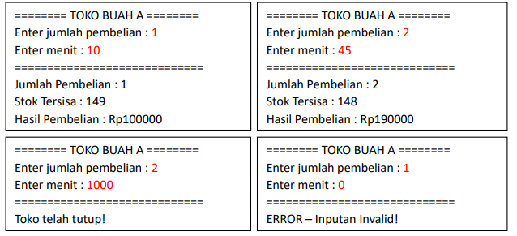

Source Code:

package praktikum3;

import java.util.Scanner;

public class soal4 {

public static void main(String args[]) {

Scanner input = new Scanner(System.in);

int jumlahPembelian, menit, stokTersisa, hargaSemangka;

String status = "";

stokTersisa = 150;

hargaSemangka = 100000;

double hasilPembelian;

hasilPembelian = 0;

System.out.println("========TOKO BUAH A========");

System.out.print("Enter jumlah pembelian : ");

jumlahPembelian = input.nextInt();

System.out.print("Enter menit : ");

menit = input.nextInt();

System.out.println("===========================");

if (jumlahPembelian >= 0) {

if (menit > 0 && menit <= 420) {

if (menit >= 40) {

hasilPembelian = hargaSemangka * jumlahPembelian - ((hargaSemangka * jumlahPembelian) * 0.05) * (int) (menit / 40);

} else {

hasilPembelian = hargaSemangka * jumlahPembelian;

}

System.out.println("Jumlah Pembelian : " + jumlahPembelian);

System.out.println("Stok Tersisa : " + (stokTersisa - jumlahPembelian));

System.out.println("Hasil Pembelian : Rp" + (int) hasilPembelian);

} else if (menit > 420) {

status = "Toko telah tutup!";

} else {

status = "ERROR - Inputan Invalid!";

}

System.out.println(status);

}

}

}

Output :

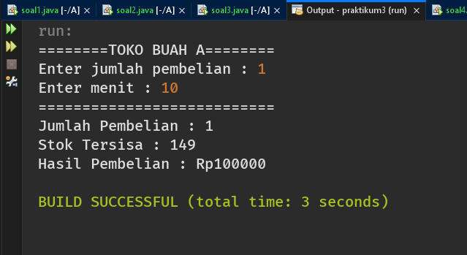

*Gambar 3.4.1 output ketika program dijalankan (jumlah beli = 1, menit = 10)*

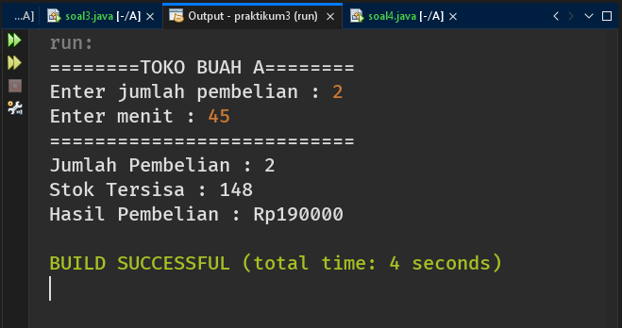

*Gambar 3.4.2 output ketika program dijalankan (jumlah beli = 2, menit = 45)*

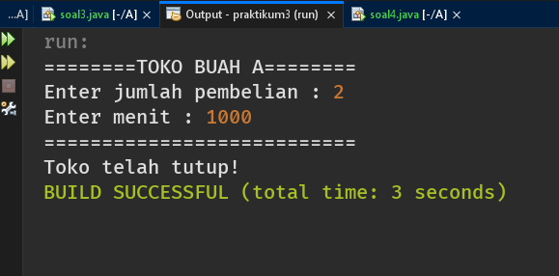

*Gambar 3.4.3 output ketika program dijalankan (jumlah beli = 2, menit = 1000)*

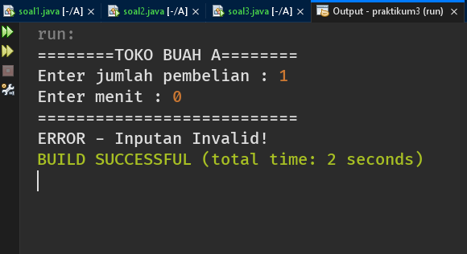

*Gambar 3.4.4 output ketika program dijalankan (jumlah beli = 1, menit = 0)*



**8Cm x 8cm**

**PRAKTIKUM IV**

**“PERCABANGAN II”**

Latihan 1.

* Buatlah program menu dengan Switch-Case untuk mencari nilai sisi a, sisi b, dan sisi c dari sebuah segitiga dengan inputan Scanner. Case 1 untuk mencari nilai sisi a (pada Case ini diminta untuk menginput nilai b dan c terlebih dahulu), Case 2 untuk mencari nilai sisi b (pada Case ini diminta untuk menginput nilai a dan c terlebih dahulu), Case 3 untuk mencari nilai sisi c (pada Case ini diminta untuk menginput nilai a dan b terlebih dahulu).

Source Code:

package praktikum4;

import java.util.Scanner;

public class soal1 {

public static void main(String args[]) {

Scanner input = new Scanner(System.in);

int pil, sisiA = 0, sisiB = 0, sisiC = 0;

System.out.print("Menu program mencari nilai sisi sebuah segitiga : \n1. Mencari nilai sisi a\n2. Mencari nilai sisi b\n3. Mencari nilai sisi c");

System.out.println("");

System.out.print("Pilihan : ");

pil = input.nextInt();

switch (pil) {

case 1:

System.out.print("Enter sisi b : ");

sisiB = input.nextInt();

System.out.print("Enter sisi c : ");

sisiC = input.nextInt();

sisiA = (int) Math.sqrt((sisiC * sisiC) - (sisiB * sisiB));

System.out.println("Nilai sisi A = " + sisiA);

break;

case 2:

System.out.print("Enter sisi a : ");

sisiA = input.nextInt();

System.out.print("Enter sisi c : ");

sisiC = input.nextInt();

sisiB = (int) Math.sqrt((sisiC * sisiC) - (sisiA * sisiA));

System.out.println("Nilai sisi B = " + sisiB);

break;

case 3:

System.out.print("Enter sisi a : ");

sisiA = input.nextInt();

System.out.print("Enter sisi b : ");

sisiB = input.nextInt();

sisiC = (int) Math.sqrt((sisiA * sisiA) + (sisiB * sisiB));

System.out.println("Nilai sisi B = " + sisiC);

break;

default:

}

}

}

Output :

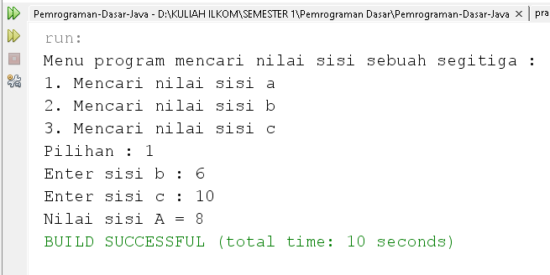

*Gambar 4.1.1 output ketika program dijalankan (inpu b = 6, input c = 10)*

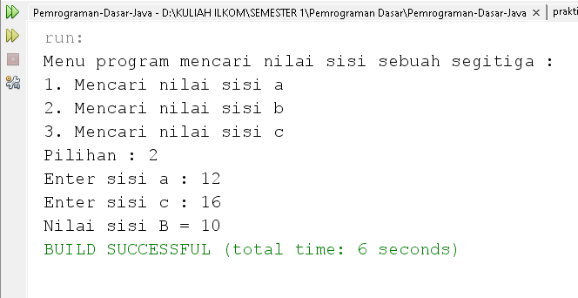

*Gambar 4.1.2 output ketika program dijalankan (input a = 12, input c = 16)*

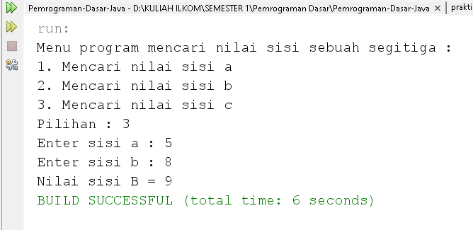

*Gambar 4.1.3 output ketika program dijalankan (input a = 5, input b = 8)*

Latihan 2.

* Buatlah program Switch-Case berupa pertanyaan tertentu dengan pilihan ganda ‘A/a – E/e’ yang apabila diinputkan pilihan ‘D’ atau ‘d’ maka ada konfirmasi/validasi jawaban benar dan jika diinputkan selain D/d maka ada konfirmasi jawaban salah. Pertanyaannya bebas asalkan rasional, tidak menghina siapapun dan D/d merupakan jawaban yang benar.

Source Code:

package praktikum4;

import java.util.Scanner;

public class soal2 {

public static void main(String args[]) {

Scanner input = new Scanner(System.in);

System.out.println("Ibukota Negara Indonesia adalah...");

System.out.println("A. Banjarmasin\nB. Surabaya\nC. Aceh\nD. Jakarta");

System.out.print("Jawab = ");

char jwbn = input.next().charAt(0);

switch (jwbn) {

case 'D':

case 'd':

System.out.println("Jawaban anda benar");

break;

default:

System.out.println("Jawaban anda salah");

}

}

}

Output :

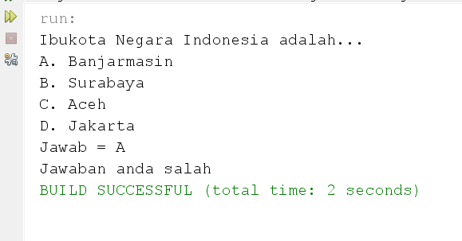

*Gambar 4.2.1 output ketika program dijalankan (input = A)*

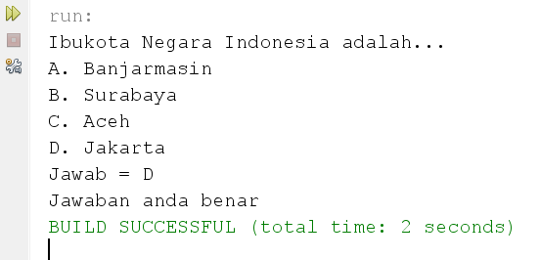

*Gambar 4.2.2 output ketika program dijalankan (input = D)*

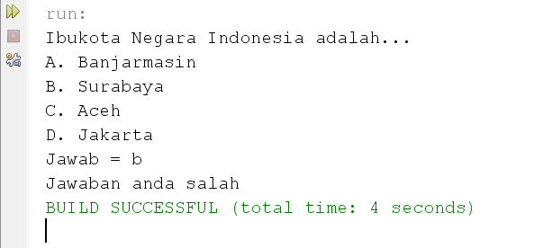

*Gambar 4.2.3 output ketika program dijalankan (input = b)*

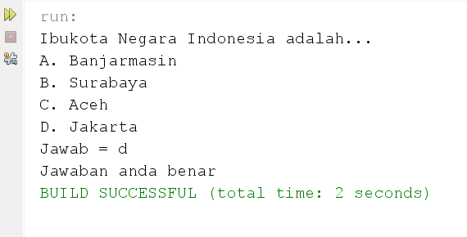

*Gambar 4.2.4 output ketika program dijalankan (input = d)*

Latihan 3.

* Buatlah program dengan Switch-Case untuk menampilkan jumlah hari dalam satu bulan pada kalender Hijriyah dengan inputan berupa nama bulan (muharram, safar, rabiul awal, dst.).

• Jika diinputkan bulan muharram, rabiul awal, jumadil awal, rajab, zulkaidah maka akan muncul output “Jumlah hari pada bulan (nama bulan) adalah 29 hari”.

• Jika diinputkan bulan safar, rabiul akhir, jumadil akhir, syaban, ramadan, syawal maka akan muncul output “Jumlah hari pada bulan (nama bulan) adalah 30 hari”.

• Jika diinputkan bulan zulhijjah maka akan muncul output “Jumlah hari pada bulan (nama bulan) adalah 29/30 hari”.

• Dan jika diinputkan selain nama bulan-bulan di atas maka akan muncul output “Inputan tidak sesuai”.

Source Code:

package praktikum4;

import java.util.Scanner;

public class soal3 {

public static void main(String args[]) {

Scanner input = new Scanner(System.in);

String bulan;

System.out.println("Jumlah hari dalam satu bulan pada kalender Hijriyah");

System.out.println("===================================================");

System.out.print("Nama bulan : ");

bulan = input.nextLine();

switch (bulan) {

case "muharram":

case "rabiul awal":

case "jumadil awal":

case "rajab":

case "zulkaidah":

System.out.println("Jumlah hari pada bulan " + bulan + " adalah 29 hari");

break;

case "safar":

case "rabiul akhir":

case "jumadil akhir":

case "syaban":

case "ramadan":

case "syawal":

System.out.println("Jumlah hari pada bulan " + bulan + " adalah 30 hari");

break;

case "zulhijjah":

System.out.println("Jumlah hari pada bulan " + bulan + " adalah 29/30 hari");

break;

default:

System.out.println("Inputan tidak sesuai");

}

}

}

Output :

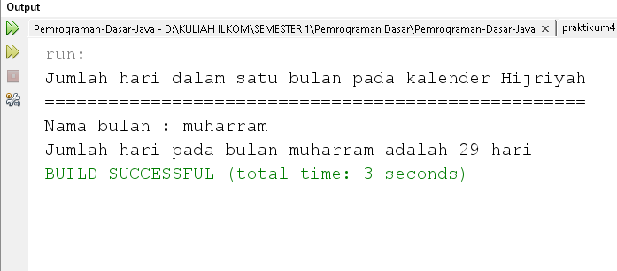

*Gambar 4.3.1 output ketika program dijalankan (input = muharram)*

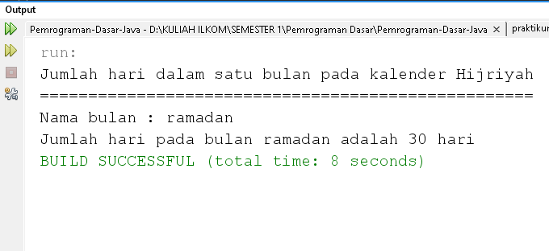

*Gambar 4.3.2 output ketika program dijalankan (input = ramadan)*

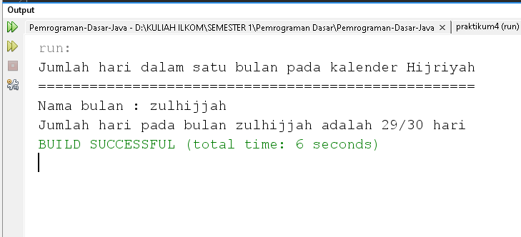

*Gambar 4.3.3 output ketika program dijalankan (input = zulhijjah)*

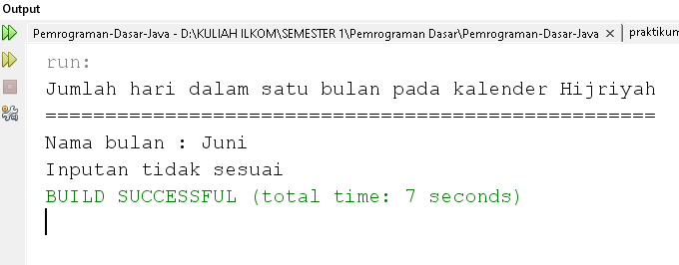

*Gambar 4.3.4 output ketika program dijalankan (input = Juni)*

Latihan 4.

* Buatlah program dengan Switch-Case yang apabila menginputkan salah satu dari tiga unsur penting dalam membuat sejarah maka outputnya “(unsur) merupakan salah satu unsur penting pembentuk sejarah”, jika diinputkan selain tiga unsur tersebut maka outputnya “(unsur) bukanlah salah satu unsur penting pembentuk sejarah”. (Tiga unsur penting pembentuk sejarah yaitu manusia, ruang, waktu)

Source Code:

package praktikum4;

import java.util.Scanner;

public class soal4 {

public static void main(String args[]) {

Scanner input = new Scanner(System.in);

String unsur;

System.out.println("Sebutkan salah satu dari tiga unsur penting dalam membuat sejarah!");

System.out.print("Jawab : ");

unsur = input.nextLine();

switch (unsur) {

case "manusia":

case "ruang":

case "waktu":

System.out.println(unsur + " merupakan salah satu unsur penting pembentuk sejarah");

break;

default:

System.out.println(unsur + " bukanlah salah satu unsur penting pembentuk sejarah");

}

}

}

Output :

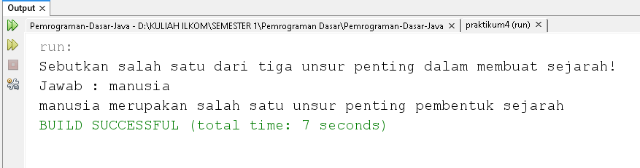

*Gambar 4.4.1 output ketika program dijalankan (input = manusia)*

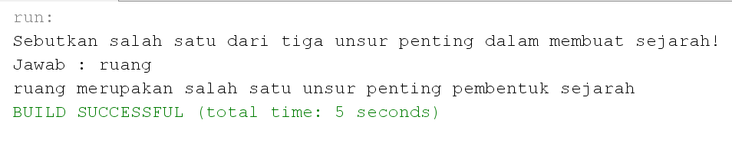

*Gambar 4.4.2 output ketika program dijalankan (input = ruang)*

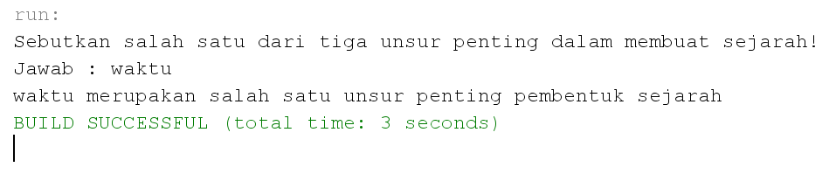

*Gambar 4.4.3 output ketika program dijalankan (input = waktu)*

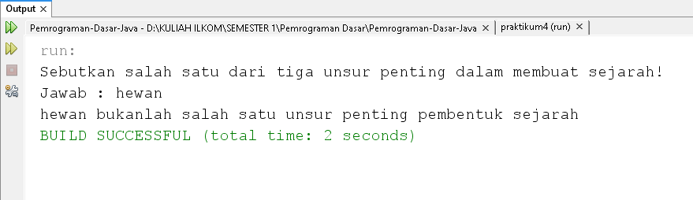

*Gambar 4.4.4 output ketika program dijalankan (input = hewan)*



**8Cm x 8cm**

**PRAKTIKUM V**

**“PERULANGAN I”**

Latihan 1.

* Buatlah program yang dapat menginputkan bilangan, kemudian tampilkan nilai terkecil, nilai terbesar dan nilai rata-rata dari semua bilangan yang anda inputkan!

Contoh output:

Masukan jumlah angka : 3 <- input user

Masukan angka ke-1 : 10 <- input user

Masukan angka ke-2 : 4 <- input user

Masukan angka ke-3 : 7 <- input user

Nilai terkecil : 4 <- output

Nilai terbesar : 10 <- output

Rata-rata : 7 <- output

Source Code:

package praktikum5;

import java.util.Scanner;

public class soal1 {

public static void main(String args[]) {

Scanner input = new Scanner(System.in);

double jumlahAngka = 0, angka, nilaiTerkecil = 9999, nilaiTerbesar = -9999, rataRata = 0;

System.out.print("Masukan jumlah angka : ");

jumlahAngka = input.nextInt();

for (int i = 0; i < jumlahAngka; i++) {

System.out.print("Masukan angka ke-" + (i + 1) + " : ");

angka = input.nextInt();

if (angka < nilaiTerkecil) {

nilaiTerkecil = angka;

}

if (angka > nilaiTerbesar) {

nilaiTerbesar = angka;

}

rataRata += angka;

}

rataRata = rataRata / 3;

System.out.println("Nilai terkecil : " + (int)nilaiTerkecil);

System.out.println("Nilai terbesar : " + (int)nilaiTerbesar);

System.out.println("Rata-rata : " + rataRata);

}

}

Output :

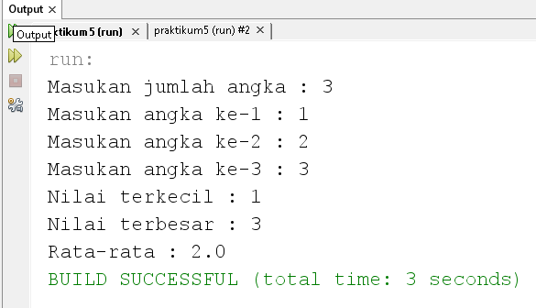

*Gambar 5.1.1 output ketika program dijalankan (jumlah angka = 3, angka1 = 1, angka2 = 2, angka3 = 3)*

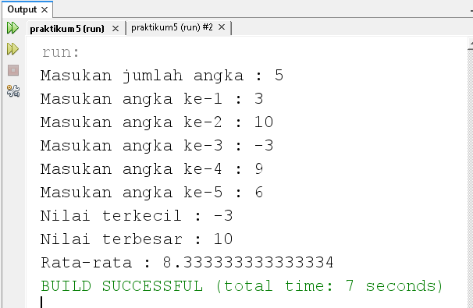

*Gambar 5.1.2 output ketika program dijalankan (jumlah angka = 5, angka1 = 3, angka2 = 10, angka3 = -3, angka4 = 9, angka5 = 6)*

Latihan 2.

* Buat program yang outputnya berupa segitiga seperti gambar. Seperti contoh di bawah. Tinggi segitiga ditentukan dengan inputan user.

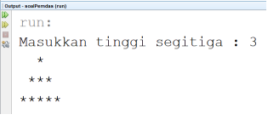

Source Code:

package praktikum5;

import java.util.Scanner;

public class soal2 {

public static void main(String args[]) {

Scanner input = new Scanner(System.in);

System.out.print("Masukkan tinggi segitiga : ");

int tinggi = input.nextInt();

int bintang = tinggi;

for (int i = tinggi; i > 0; i--) {

for (int j = i; j > 0; j--) {

System.out.print(" ");

}

for (int j = i; j <= bintang; j++) {

System.out.print("*");

}

bintang++;

System.out.print("\n");

}

}

}

Output :

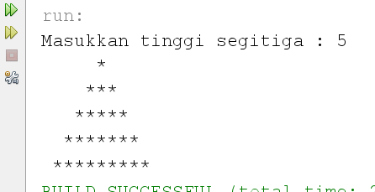

*Gambar 5.2.1 output ketika program dijalankan (input = 5)*

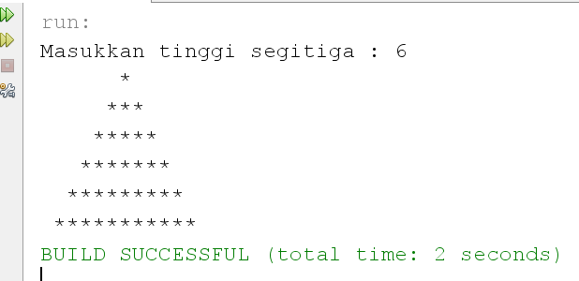

*Gambar 5.2.2 output ketika program dijalankan (input = 6)*

Latihan 3.

* Lakukan perulangan 1-15

a. Jika bertemu kelipatan 2 akan menampilkan (angka + “Kelipatan Dua”),

b. Jika bertemu kelipatan 3 akan menampilkan (angka + “Kelipatan Tiga”),

c. Jika bertemu kelipatan 5 akan menampilkan (angka + “Kelipatan Lima”)

d. Jika bertemu kelipatan 2 dan 3 bersamaan akan menampilkan (angka + “Kelipatan Dua danTiga”)

begitu juga dengan kelipatan lainnya

e. Boleh tidak menggunakkan scanner

f. Apabila angka tsb tidak ada kelipatannya, cukup print angka nya saja

Contoh:

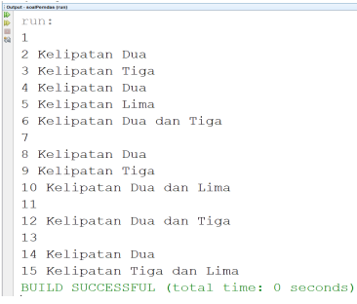

Source Code:

package praktikum5;

public class soal3 {

public static void main(String args[]) {

for (int i = 1; i <= 15; i++) {

if ((i % 2 == 0) && (i % 3 == 0)) {

System.out.println(i + " Kelipatan Dua dan Tiga");

} else if ((i % 3 == 0) && (i % 5 == 0)) {

System.out.println(i + " Kelipatan Tiga dan Lima");

} else if ((i % 2 == 0) && (i % 5 == 0)) {

System.out.println(i + " Kelipatan Dua dan Lima");

} else if (i % 2 == 0) {

System.out.println(i + " Kelipatan Dua");

} else if (i % 3 == 0) {

System.out.println(i + " Kelipatan Tiga");

} else if (i % 5 == 0) {

System.out.println(i + " Kelipatan Lima");

} else {

System.out.println(i);

}

}

}

}

Output :

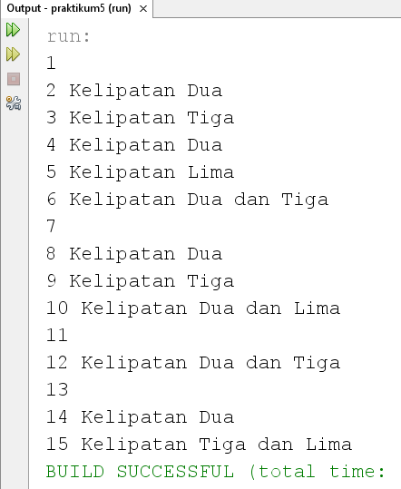

*Gambar 5.3.1 output ketika program dijalankan*

Latihan 4.

* Buat program fibonacci dengan perulangan for. Jumlah bilangan sesuai inputan user.

Contoh:

Banyak bilangan Fibonacci : 10 <- (10 adalah inputan user)

0 1 1 2 3 5 8 13 21 34 <- output

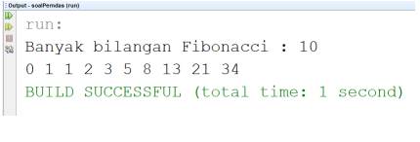

Source Code:

package praktikum5;

import java.util.Scanner;

public class soal4 {

public static void main(String args[]) {

Scanner input = new Scanner(System.in);

int n, f_n, f_n_1, f_n_2;

System.out.print("Banyak bilangan Fibonacci : ");

n = input.nextInt();

f_n_2 = 0;

f_n_1 = 1;

f_n = 1;

System.out.print("0 ");

for (int i = 1; i < n; i++) {

System.out.print(f_n + " ");

f_n = f_n_1 + f_n_2;

f_n_2 = f_n_1;

f_n_1 = f_n;

}

System.out.println("");

}

}

Output :

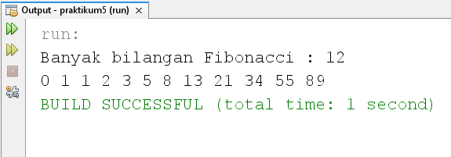

*Gambar 5.4.1 output ketika program dijalankan (input = 12)*

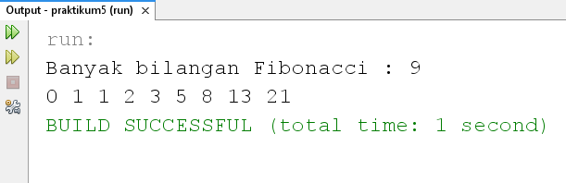

*Gambar 5.4.2 output ketika program dijalankan (input = 9*



**8Cm x 8cm**

**PRAKTIKUM VI**

**“PERULANGAN II”**

Latihan 1.

* Buatlah program login user (dengan perulangan While atau Do while) yang terdapat menu daftar dan login. User diharuskan untuk mendaftar terlebih dahulu dengan menginput nama dan nim, jika berhasil muncul notifikasi “Anda berhasil mendaftar”. Jika masuk ke menu login tanpa mendaftar terlebih dahulu maka muncul notifikasi “Anda belum mendaftar” dan otomatis kembali ke tampilan menu. Jika sudah mendaftar dan ingin login maka user harus menginput nama dan nim yang telah diinput pada pendaftaran, jika user salah menginput nama dan nim sebanyak sekali tampilkan notifikasi “Anda salah 1x silahkan ulangi, kesempatan login 2x lagi” dan kembali ke tampilan menu begitu seterusnya hingga tiga kali kesempatan. User memiliki tiga kali kesempatan login, jika sudah tiga kali salah maka munculkan notifikasi “Anda salah 3x, akun anda diblokir” dan program berhenti. Jika user menginput nama dan nim di menu login dengan benar maka munculkan notifikasi “(nama) dengan NIM.(nim) login berhasil” dan program berhenti.

Source Code:

package praktikum6;

import java.util.Scanner;

public class soal1 {

public static void main(String args[]) {

Scanner input1 = new Scanner(System.in);

Scanner input2 = new Scanner(System.in);

String daftarNama = null, daftarNim = null, loginNama, loginNim;

int pilihanMenu, kesempatanLogin = 3, percobaanLogin = 0;

do {

System.out.println("\tMenu : ");

System.out.println("1. Daftar");

System.out.println("2. Login");

System.out.print("Nomor pilihan (1/2)\t: ");

pilihanMenu = input1.nextInt();

if (pilihanMenu == 1) {

System.out.println("\n\tDaftar");

System.out.print("nama\t: ");

daftarNama = input2.nextLine();

System.out.print("nim\t: ");

daftarNim = input2.nextLine();

System.out.println("");

}

else if (pilihanMenu == 2) {

if (daftarNama != null && daftarNim != null) {

System.out.println("\n\tLogin");

System.out.print("nama\t: ");

loginNama = input2.nextLine();

System.out.print("nim\t: ");

loginNim = input2.nextLine();

if (loginNama.equals(daftarNama) && loginNim.equals(daftarNim)) {

System.out.println(daftarNama + " dengan NIM." + daftarNim + " login berhasil");

break;

}

else {

kesempatanLogin--;

percobaanLogin++;

if (percobaanLogin == 3) {

System.out.println("Anda salah " + percobaanLogin + "x akun anda diblokir\n");

percobaanLogin = 0;

}

else {

System.out.println("Anda salah " + percobaanLogin + "x silahkan ulangi, kesempatan login " + kesempatanLogin + "x lagi\n");

}

}

}

else {

System.out.println("Anda belum mendaftar\n");

}

}

} while (kesempatanLogin != 0);

}

}

Output :

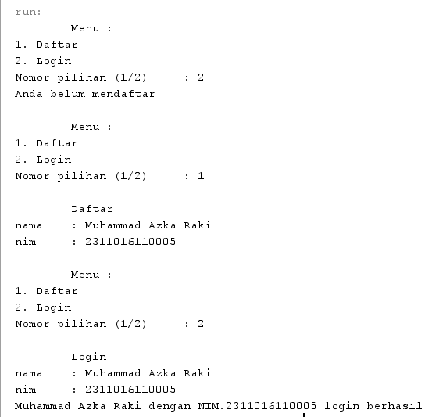

*Gambar 6.1.1 output ketika program dijalankan (input pilihan = 2, input pilihan = 1, input nama = Muhammad Azka Raki, input nim = 2311016110005, input pilihan = 2, input nama = Muhammad Azka Raki, input nim = 2311016110005)*

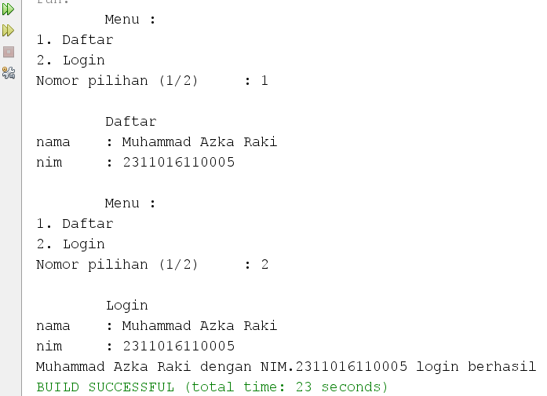

*Gambar 6.1.2 output ketika program dijalankan (input pilihan = 1, input nama = Muhammad Azka Raki, input nim = 2311016110005, input pilihan = 2)*

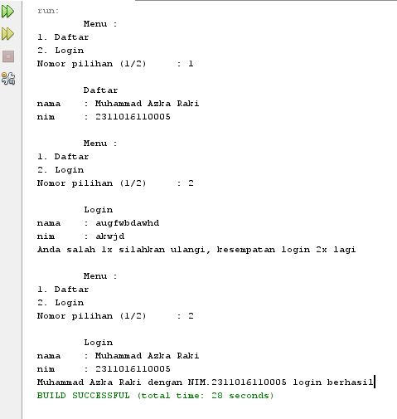

*Gambar 6.1.3 output ketika program dijalankan (input pilihan = 1, input nama = Muhammad Azka Raki, input nim = 2311016110005, input pilihan = 2, input nama = auffwbdavhd, input nim = akwjd, input pilihan = 2, input nama = Muhammad Azka Raki, input nim = 2311016110005)*

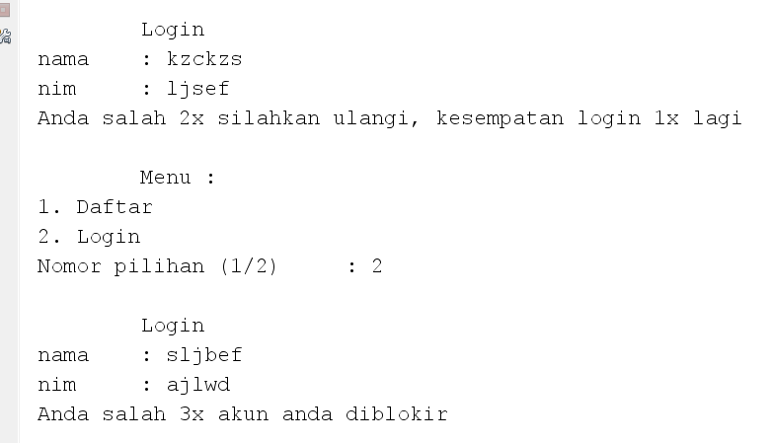

*Gambar 6.1.4 output ketika program dijalankan (semua input nama dan nim untuk login berbeda dengan input nama dan nim saat daftar)*

Latihan 2.

* Buatlah program yang meminta menginputkan sebuah angka lalu menampilkan output seperti di bawah ini. Buatlah dengan perulangan While.

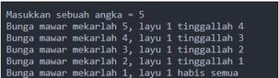

Source Code:

package praktikum6;

import java.util.Scanner;

public class soal2 {

public static void main(String args[]) {

Scanner input = new Scanner(System.in);

System.out.print("Masukkan sebuah angka = ");

int angka = input.nextInt();

while (angka > 0) {

if (angka > 1) {

System.out.println("Bunga mawar mekarlah " + angka + ", layu 1 tinggallah " + (angka - 1));

} else {

System.out.println("Bunga mawar mekarlah " + angka + ", layu 1 habis semua");

}

angka--;

}

}

}

Output :

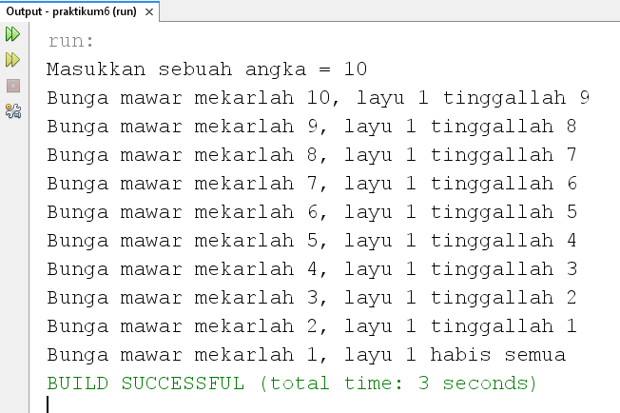

*Gambar 6.2.1 output ketika program dijalankan (input = 10)*

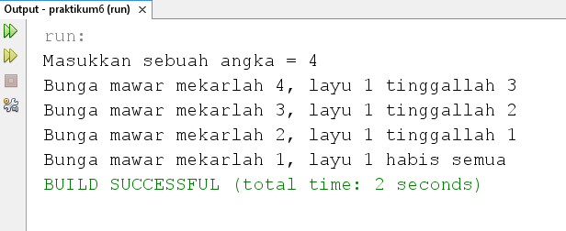

*Gambar 6.2.2 output ketika program dijalankan (input = 4)*

Latihan 3.

* Buatlah program dengan perulangan Do while yang menampilkan 2 menu yaitu lanjut dan berhenti. Apabila user memilih lanjut maka akan muncul notifikasi “Lanjut!”. Jika user memilih berhenti maka muncul notifikasi “Program berhenti” lalu program akan berhenti.

Source Code:

package praktikum6;

import java.util.Scanner;

public class soal3 {

public static void main(String args[]) {

Scanner input = new Scanner(System.in);

boolean repeat = true;

do {

System.out.println("Menu Program :");

System.out.println("1. Lanjut");

System.out.println("2. Berhenti");

System.out.print("Pilihan menu (1/2) : ");

int pilihan = input.nextInt();

if (pilihan == 1) {

System.out.println("Lanjut!");

System.out.println("");

} else if(pilihan == 2) {

System.out.println("Program berhenti");

repeat = false;

}

} while (repeat);

}

}

Output :

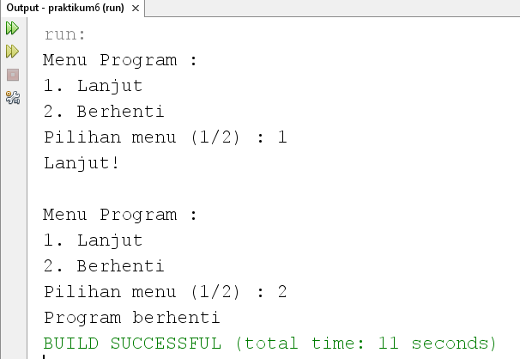

*Gambar 6.3.1 output ketika program dijalankan (input menu = 1, input menu = 2)*

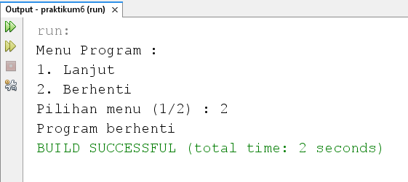

*Gambar 6.3.2 output ketika program dijalankan (input menu = 2)*

Latihan 4.

* Buatlah program mencari nilai tertinggi dan terendah serta menghitung nilai rata-rata dimana user akan menginput sebuah bilangan, kemudian akan ada konfirmasi jika ingin lanjut maka input “y” lalu user akan menginput bilangan kembali dan jika ingin berhenti maka input “n” lalu perulangan akan berhenti. Ketika perulangan berhenti program akan menampilkan nilai tertinggi, nilai terendah dan hasil nilai rata-rata yang telah diinput user. Program harus menggunakan perulangan do-while dan harus terdapat operator ternary.

Source Code:

package praktikum6;

import java.util.Scanner;

public class soal4 {

public static void main(String args[]) {

Scanner input = new Scanner(System.in);

Scanner input2 = new Scanner(System.in);

String lanjut;

double jumlahAngka = 1, angka, nilaiTerkecil = 9999, nilaiTerbesar = -9999, rataRata = 0;

boolean repeat = true;

do {

System.out.print("Masukkan bilangan\t: ");

angka = input.nextDouble();

System.out.print("Ingin lanjut? (y/n)\t: ");

lanjut = input2.nextLine();

rataRata += angka;

nilaiTerkecil = (angka < nilaiTerkecil) ? nilaiTerkecil = angka : nilaiTerkecil;

nilaiTerbesar = (angka > nilaiTerbesar) ? nilaiTerbesar = angka : nilaiTerbesar;

if (lanjut.equals("y")) {

jumlahAngka++;

repeat = true;

} else if (lanjut.equals("n")) {

repeat = false;

}

} while (repeat);

rataRata = rataRata / jumlahAngka;

System.out.println("\nNilai tertinggi\t: " + (int) nilaiTerbesar);

System.out.println("Nilai terendah\t: " + (int) nilaiTerkecil);

System.out.println("Rata-rata\t: " + rataRata);

}

}

Output :

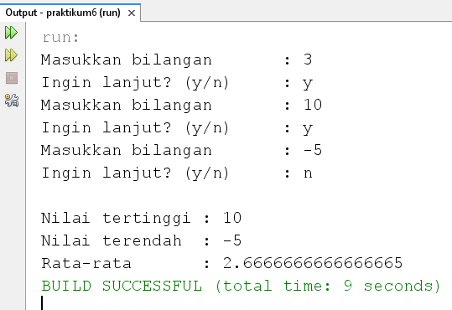

*Gambar 6.4.1 output ketika program dijalankan (input = 3, input = y, input = 10, input = y, input = -5, input = n)*

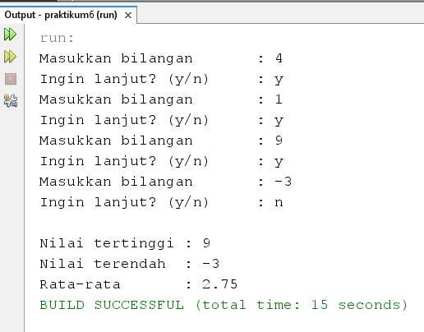

*Gambar 6.4.2 output ketika program dijalankan (input = 4, input = y, input = 1, input = y, input = 9, input = y, input = -3, input = n)*



**8Cm x 8cm**

**PRAKTIKUM VII**

**“METHOD I”**

Latihan 1.

* Buatlah program kalkulator sederhana yang membaca input bilangan, lalu buat minimal tiga method void yang menampilkan:

1. Penambahan, dan pengurangan antara bilangan 1 dan bilangan 2.

2. Apakah bilangan tersebut bernilai genap atau ganjil

3. Apakah bilangan tersebut bernilai positif, negatif, atau nol

Pastikan pengguna dapat memilih method mana yang dijalankan menggunakan menu yang berulang. Pengguna hanya bisa keluar jika memilih untuk menghentikan program.

Source Code:

package praktikum7;

import java.util.Scanner;

public class soal1 {

public static void main(String args[]) {

int pilihan;

Scanner input = new Scanner(System.in);

do {

menu();

System.out.print("Nomor pilihan menu : ");

pilihan = input.nextInt();

System.out.println("");

if (pilihan == 1) {

System.out.print("Masukkan bilangan 1 = ");

int bil1 = input.nextInt();

System.out.print("Masukkan bilangan 2 = ");

int bil2 = input.nextInt();

penambahan(bil1, bil2);

} else if (pilihan == 2) {

System.out.print("Masukkan bilangan 1 = ");

int bil1 = input.nextInt();

System.out.print("Masukkan bilangan 2 = ");

int bil2 = input.nextInt();

pengurangan(bil1, bil2);

} else if (pilihan == 3) {

System.out.print("Masukkan bilangan = ");

int bil = input.nextInt();

genapAtauGanjil(bil);

} else if (pilihan == 4) {

System.out.print("Masukkan bilangan = ");

int bil = input.nextInt();

positifNegatifAtauNol(bil);

} else if (pilihan == 5) {

break;

}

} while (pilihan != 5);

}

static void penambahan(int bil1, int bil2) {

System.out.println("Hasil = " + bil1 + " + " + bil2 + " = " + (bil1 + bil2));

}

static void pengurangan(int bil1, int bil2) {

System.out.println("Hasil = " + bil1 + " - " + bil2 + " = " + (bil1 - bil2));

}

static void genapAtauGanjil(int bil) {

if (bil % 2 == 0) {

System.out.println(bil + " adalah bilangan bernilai genap");

} else {

System.out.println(bil + "adalah bilangan bernilai ganjil");

}

}

static void positifNegatifAtauNol(int bil) {

if (bil < 0) {

System.out.println(bil + " adalah bilangan bernilai negatif");

} else if (bil > 0) {

System.out.println(bil + " adalah bilangan bernilai positif");

} else {

System.out.println(bil + " adalah bilangan bernilai nol");

}

}

static void menu() {

System.out.println("\n\tMenu Program :");

System.out.println("1. Penambahan antara dua bilangan");

System.out.println("2. Pengurangan antara dua bilangan");

System.out.println("3. Menentukan bilangan bernilai genap atau ganjil");

System.out.println("4. Menentukan bilangan bernilai positif, negatif atau nol");

System.out.println("5. Keluar");

}

}

Output :

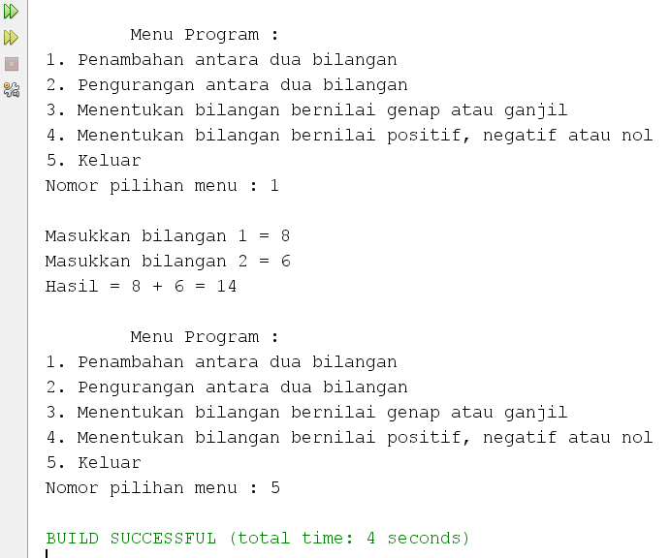

*Gambar 7.1.1 output ketika program dijalankan (input menu = 1, input bilangan 1 = 8, input bilangan 2 = 6, input menu = 5)*

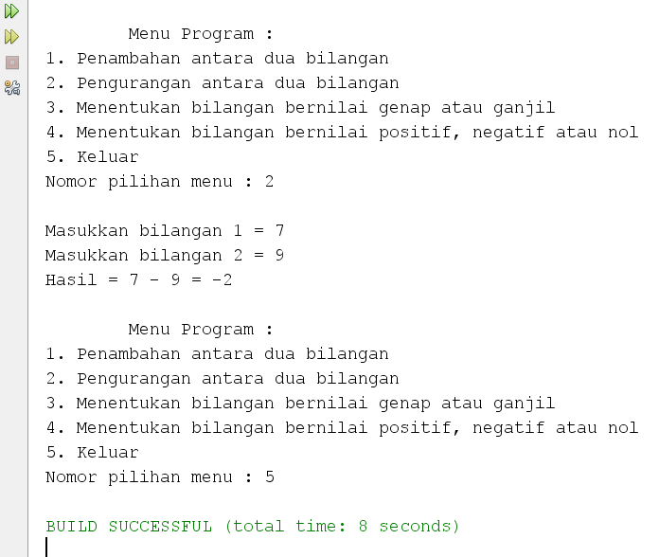

*Gambar 7.1.2 output ketika program dijalankan (input menu = 2, input bilangan 1 = 7, input bilangan 2 = 9, input menu = 5)*

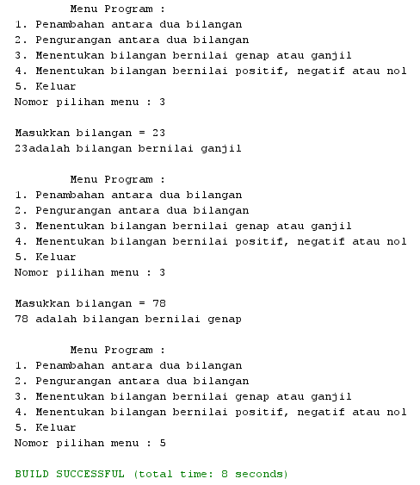

*Gambar 7.1.3 output ketika program dijalankan (input menu = 3, input bilangan = 23, input menu = 3, input bilangan = 78, input menu = 5)*

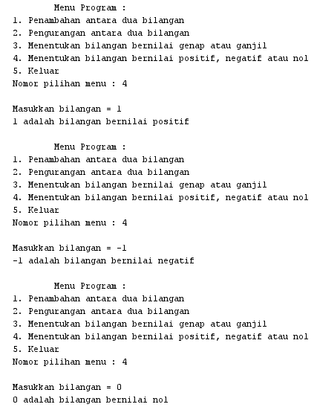

*Gambar 7.1.4 output ketika program dijalankan (input menu = 4, input bilangan = 1, input menu = 4, input bilangan = -1, input menu = 4, input bilangan = 0)*

Latihan 2.

* Buatlah program yang membaca input bilangan, lalu buat dua method void yang menampilkan:

1. Apakah bilangan tersebut merupakan bilangan prima.

2. Apakah bilangan tersebut merupakan bilangan Fibonacci.

Jika bilangan yang dimasukkan berupa prima, maka output bahwa bilangan tersebut prima. Jika bilangan yang dimasukkan berupa Fibbonaci, maka output bahwa bilangan tersebut Fibbonaci.

Jika keduanya, maka output keduanya. Jika tidak, sesuaikan.

Source Code:

package praktikum7;

import java.util.Scanner;

public class soal2 {

public static void main(String args[]) {

Scanner input = new Scanner(System.in);

System.out.print("Masukkan bilangan = ");

int bilangan = input.nextInt();

apakahPrima(bilangan);

apakahFibonacci(bilangan);

}

static void apakahPrima(int bilangan) {

if (bilangan == 2 || bilangan == 3 || bilangan == 5 || bilangan == 7) {

System.out.println(bilangan + " adalah bilangan prima");

} else if (bilangan % 2 == 0 || bilangan % 3 == 0 || bilangan % 5 == 0 || bilangan % 7 == 0 || bilangan == 1) {

System.out.println(bilangan + " bukan bilangan prima");

} else {

System.out.println(bilangan + " adalah bilangan prima");

}

}

static void apakahFibonacci(int bilangan) {

int f_n, f_n_1, f_n_2;

f_n_2 = 0;

f_n_1 = 1;

f_n = 1;

for (int i = 1; i <= bilangan; i++) {

if (f_n_1 == bilangan) {

break;

}

f_n = f_n_1 + f_n_2;

f_n_2 = f_n_1;

f_n_1 = f_n;

}

if (bilangan == f_n_1) {

System.out.println(bilangan + " adalah bilangan Fibonacci");

} else {

System.out.println(bilangan + " bukan bilangan Fibonacci");

}

}

}

Output :

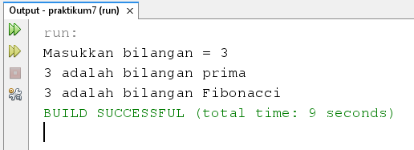

*Gambar 7.2.1 output ketika program dijalankan (input bilangan = 3)*

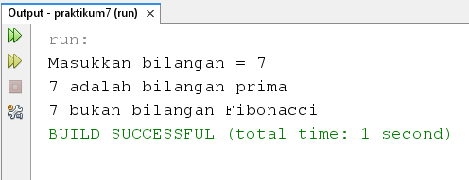

*Gambar 7.2.2 output ketika program dijalankan (input bilangan = 7)*

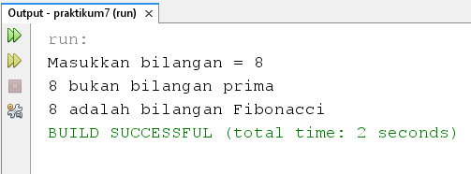

*Gambar 7.2.3 output ketika program dijalankan (input bilangan = 8)*

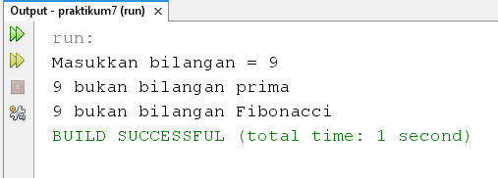

*Gambar 7.2.4 output ketika program dijalankan (input bilangan = 9)*

Latihan 3.

* Buatlah program yang menampilkan kelipatan angka (yang dimasukkan pengguna) pada suatu rentang angka (yang juga dimasukkan pengguna). Misalkan angka yang dicari adalah kelipatan3, dan rentang angkanya dari 3 sampai 11, maka output dari program adalah 3, 6, 9. Harus menggunakan method void dalam melakukan print akhir. Tambahkan fitur untuk mengulang inputan. Pastikan untuk melakukan lebih dari satu contoh percobaan.

Source Code:

package praktikum7;

import java.util.Scanner;

public class soal3 {

public static void main(String args[]) {

Scanner input = new Scanner(System.in);

do {

System.out.println("\n\tProgram menampilkan kelipatan angka");

System.out.println("==================================================");

System.out.print("Masukkan angka kelipatan = ");

int angka = input.nextInt();

System.out.print("Masukkan rentang angka awal = ");

int rentangAwal = input.nextInt();

System.out.print("Masukkan rentang angka akhir = ");

int rentangAkhir = input.nextInt();

System.out.print("Angka-angka kelipatan dari " + angka + " = ");

kelipatan(angka, rentangAwal, rentangAkhir);

System.out.println("\n==================================================");

System.out.print("Ulang? (y/n) = ");

String ulang = input.nextLine();

ulang = input.nextLine();

if (ulang.equalsIgnoreCase("n")) {

break;

} else if (!(ulang.equalsIgnoreCase("y"))) {

System.out.println("Input Invalid");

System.out.println("Program dihentikan");

break;

}

System.out.println("");

} while (true);

}

static void kelipatan(int angka, int rentangAwal, int rentangAkhir) {

for (int i = angka; i <= rentangAkhir; i += angka) {

if (i >= rentangAwal) {

System.out.print(i + ", ");

}

}

}

}

Output :

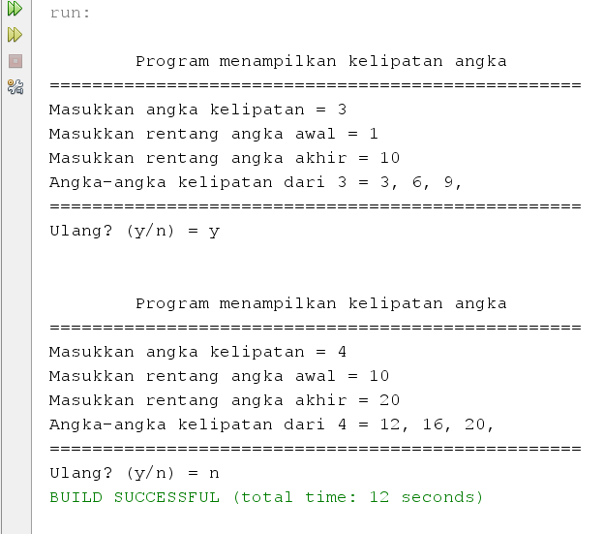

*Gambar 7.3.1 output ketika program dijalankan (angka = 3, rentang awal = 1, rentang akhir = 10, ulang = y, angka = 4, rentang awal = 10, rentang akhir = 20, ulang = n)*

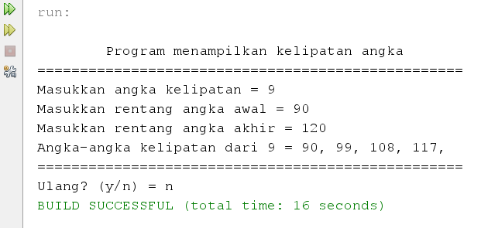

*Gambar 7.3.2 output ketika program dijalankan (angka = 9, rentang awal = 90, rentang akhir = 120, ulang = y)*

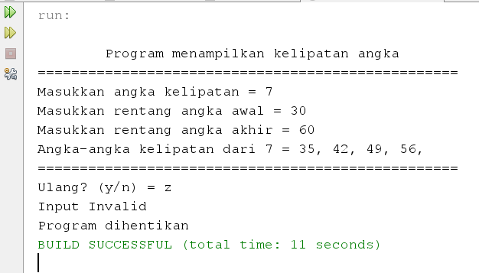

*Gambar 7.3.3 output ketika program dijalankan (angka = 7, rentang awal = 30, rentang akhir = 60, ulang = z)*

Latihan 4.

* Buat Program dengan menu:

1. Input nilai radius dan nilai panjang sisi.

2. Hitung Luas dan Keliling Lingkaran

3. Hitung Luas dan Keliling Segitiga Sama Kaki

4. Hitung panjang L jika:

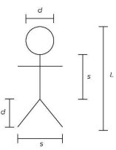

Dimana d = diameter dan tinggi serta s = panjang sisi.

5. Keluar

Source Code:

package praktikum7;

import java.util.Scanner;

public class soal4Revisi {

public static void main(String args[]) {

Scanner input = new Scanner(System.in);

int pilihan;

double radius = 0, sisi = 0;

do {

menu();

System.out.print("Nomor pilihan : ");

pilihan = input.nextInt();

if (pilihan != 1 && radius == 0 && sisi == 0) {

if (pilihan > 1 && pilihan < 5) {

System.out.println("Anda belum memasukkan nilai radius dan nilai panjang sisi");

}

} else {

switch (pilihan) {

case 1:

System.out.print("nilai radius = ");

radius = input.nextDouble();

System.out.print("nilai panjang sisi = ");

sisi = input.nextDouble();

break;

case 2:

luasDanKelilingLingkaran(radius);

break;

case 3:

luasDanKelilingSegitigaSamaKaki(sisi, radius);

break;

case 4:

hitungPanjangL(sisi, radius);

break;

}

}

System.out.println("");

} while (pilihan != 5);

}

static void hitungPanjangL(double sisi, double radius) {

double diameterDanTinggi = 2 * radius;

double panjangL = diameterDanTinggi + diameterDanTinggi + sisi;

System.out.println("Panjang L = diameter + sisi + diameter = " + diameterDanTinggi + " + " + sisi + " + " + diameterDanTinggi + " = " + panjangL);

}

static void luasDanKelilingLingkaran(double radius) {

final double phi = 3.14;

double luas = phi * radius * radius;

double keliling = 2 * phi * radius;

System.out.println("Luas lingkaran = " + phi + " x " + radius + " x " + radius + " = " + luas);

System.out.println("Keliling lingkaran = 2 x " + phi + " x " + radius + " = " + keliling);

}

static void luasDanKelilingSegitigaSamaKaki(double sisi, double radius) {

double alas = sisi;

double setengahAlas = 0.5 * alas;

double diameterDanTinggi = 2 * radius;

double luas = 0.5 * alas * diameterDanTinggi;

double sisiMiring = Math.sqrt(Math.pow(setengahAlas, 2) + Math.pow(diameterDanTinggi, 2));

double keliling = alas + sisiMiring + sisiMiring;

System.out.println("Luas Segitiga = 1/2 x " + alas + " x " + diameterDanTinggi + " = " + luas);

System.out.println("Keliling Segitiga = " + alas + " + " + sisiMiring + " + " + sisiMiring + " = " + keliling);

}

static void menu() {

System.out.println("\n\tMenu Program : ");

System.out.println("1. Input nilai radius dan nilai panjang sisi");

System.out.println("2. Hitung Luas dan Keliling Lingkaran");

System.out.println("3. Hitung Luas dan Keliling Segitiga Sama Kaki");

System.out.println("4. Hitung panjang L");

System.out.println("5. Keluar");

}

}

Output :

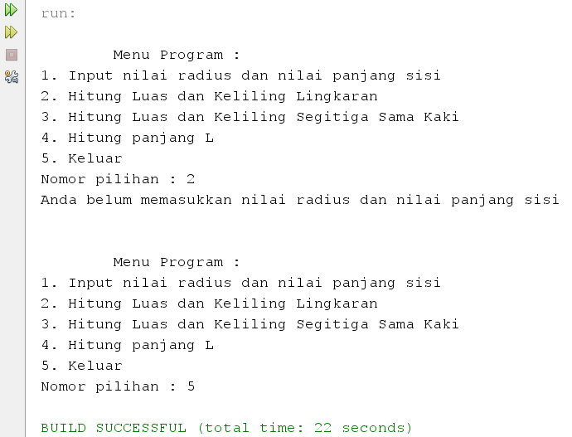

*Gambar 7.4.1 output ketika program dijalankan (input pilihan = 2, input pilihan = 5)*

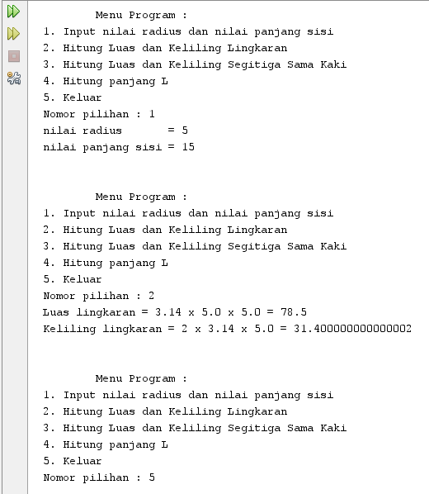

*Gambar 7.4.2 output ketika program dijalankan (input pilihan = 1, input radius = 5, input panjang sisi = 15, input pilihan = 2, input pilihan = 5)*

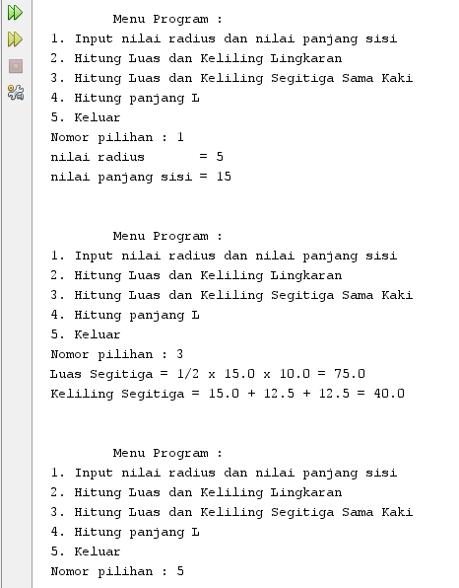

*Gambar 7.4.3 output ketika program dijalankan (input pilihan = 1, input radius = 5, input panjang sisi = 15, input pilihan = 3, input pilihan = 5)*

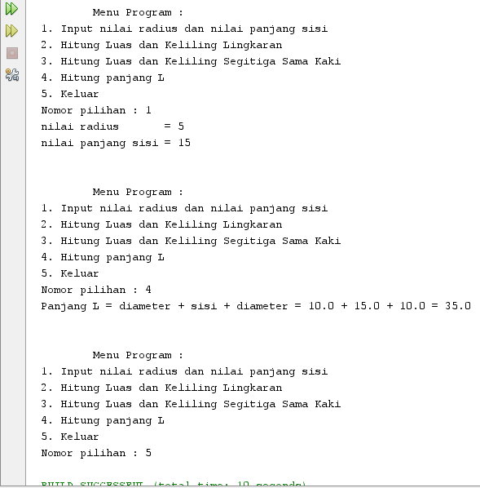

*Gambar 7.4.4 output ketika program dijalankan (input pilihan = 1, input radius = 5, input panjang sisi = 15, input pilihan = 4, input pilihan = 5)*



**8Cm x 8cm**

**PRAKTIKUM VIII**

**“METHOD II”**

Latihan 1.

* Buatlah program Biodata sederhana menggunakan Function.

- Saat program dijalankan user menginputkan nama dan tahun lahir.

- program otomatis mengoutputkan umur dari user berdasarkan tahun lahirnya.

- Wajib 1Menggunakan method function.

Contoh Output

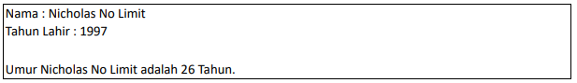

Source Code:

package praktikum8;

import java.util.Scanner;

public class soal1 {

public static void main(String args[]) {

Scanner input = new Scanner(System.in);

System.out.print("Nama : ");

String nama = input.nextLine();

System.out.print("Tahun Lahir : ");

int tahunLahir = input.nextInt();

System.out.println("\nUmur " + nama + " adalah " + umurUser(tahunLahir) + " Tahun");

}

static int umurUser(int tahunLahir) {

int umur = 2023 - tahunLahir;

return umur;

}

}

Output :

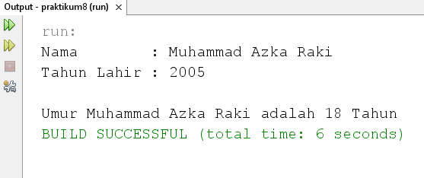

*Gambar 8.1.1 output ketika program dijalankan (nama = Muhammad Azka Raki, tahun lahir = 2005)*

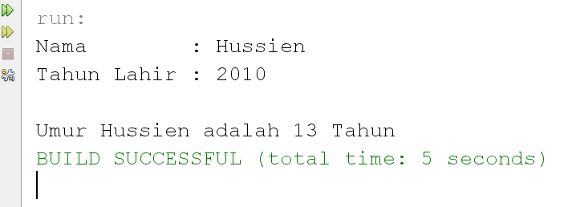

*Gambar 8.1.2 output ketika program dijalankan (nama = Hussien, tahun lahir = 2010)*

Latihan 2.

* Buatlah program penghitung luas permukaan tabung menggunakan Function -

Ketika program dijalankan akan menampilkan menu sebagai berikut :

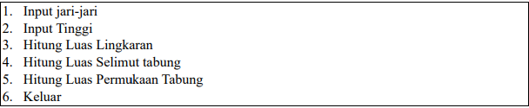

Program akan terus berulang sampai user memilih menu keluar.

- Jika user memilih menu 3 dan user sudah memasukkan nilai r tetapi belum memasukkan nilai t maka program tetap berjalan;

- Jika user memilih menu 4, dan 5 sebelum memasukkan nilai r dan t, maka program akan menampilkan “Anda belum menginput Jari jari atau Tinggi!” dan langsung memprint ulang menu.

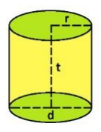

- Luas Lingkaran yang dihitung akan menjadi luas alas dari Tabung (Permukaan berwarna Hijau) dan Luas Persegi yang dihitung akan menjadi luas selimut dari tabung (Permukaan berwarna Kuning).

- Untuk menghitung luas lingkaran, gunakan rumus 𝐿 = 𝜋𝑟2.

- Untuk menghitung luas selimut, gunakan rumus 𝐿 = 𝜋𝑑 × 𝑡.

- Gunakan luas lingkaran dan luas selimut yang ada untuk menghitung luas permukaan tabung.

- Luas permukaan tabung = 2 x Luas Lingkaran + Luas Selimut tabung.

- Perhitungan menggunakan Method function

Source Code:

package praktikum8;

import java.util.Scanner;

public class soal2 {

public static void main(String args[]) {

Scanner input = new Scanner(System.in);

int pilihan;

double r = 0, t = 0;

do {

menu();

System.out.print("Nomor pilihan menu: ");

pilihan = input.nextInt();

if (pilihan == 1) {

System.out.print("Input jari-jari = ");

r = input.nextDouble();

} else if (pilihan == 2) {

System.out.print("Input Tinggi = ");

t = input.nextDouble();

} else if (pilihan == 3) {

if (r != 0) {

System.out.println("Luas Lingkaran = " + hitungLuasLingkaran(r));

} else {

System.out.println("Anda belum menginput Jari-jari atau Tinggi!");

}

} else if (pilihan == 4) {

if (r != 0 && t != 0) {

System.out.println("Luas Selimut tabung = " + hitungLuasSelimutTabung(r, t));

} else {

System.out.println("Anda belum menginput Jari-jari atau Tinggi!");

}

} else if (pilihan == 5) {

if (r != 0 && t != 0) {

System.out.println("Luas permukaan tabung = " + hitungLuasPermukaanTabung(r, t));

} else {

System.out.println("Anda belum menginput Jari-jari atau Tinggi!");

}

} else if (pilihan > 6) {

System.out.println("pilihan menu salah");

}

System.out.println("");

} while (pilihan != 6);

System.out.println("Anda keluar");

}

static double hitungLuasLingkaran(double r) {

return 3.14 * Math.pow(r, 2);

}

static double hitungLuasSelimutTabung(double r, double t) {

return 3.14 * 2 * r * t;

}

static double hitungLuasPermukaanTabung(double r, double t) {

return 2 * hitungLuasLingkaran(r) + hitungLuasSelimutTabung(r, t);

}

static void menu() {

System.out.println("\tMenu Program:");

System.out.println("1. Input jari-jari");

System.out.println("2. Input Tinggi");

System.out.println("3. Hitung Luas Lingkaran");

System.out.println("4. Hitung Luas Selimut tabung");

System.out.println("5. Hitung Luas Permukaan Tabung");

System.out.println("6. Keluar");

}

}

Output :

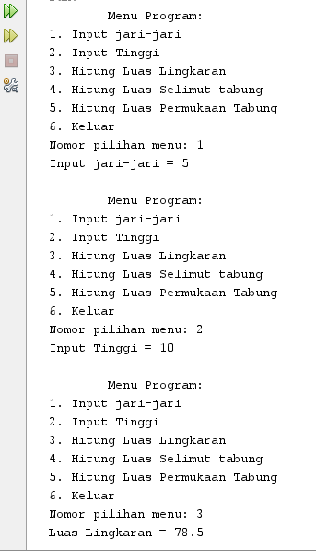

*Gambar 8.2.1 output ketika program dijalankan (pilihan menu = 1, jari-jari = 5, pilihan menu = 2, tinggi = 10, pilihan menu = 3)*

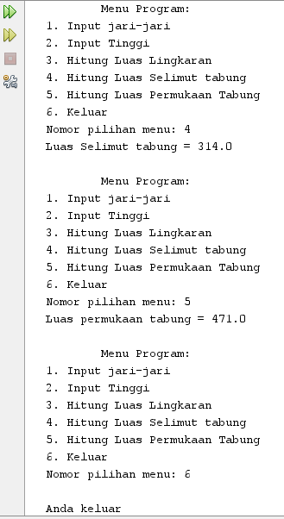

*Gambar 8.2.2 output ketika program dijalankan (lanjutan gambar 8.2.1, pilihan menu = 4, pilihan menu = 5, pilihan menu = 6)*

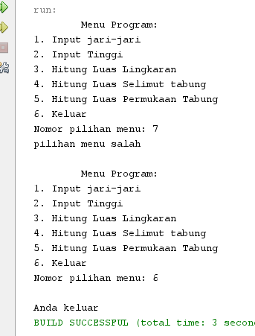

*Gambar 8.2.3 output ketika program dijalankan (pilihan menu = 7, pilihan menu = 6)*

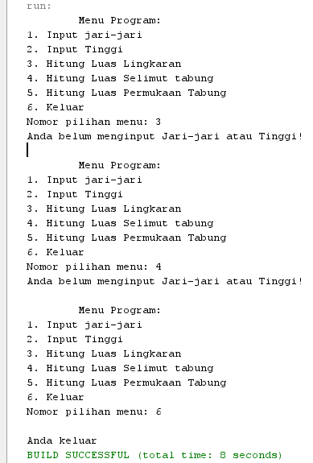

*Gambar 8.2.4 output ketika program dijalankan (pilihan menu = 3, pilihan menu = 4, pilihan menu = 6, tanpa input jari-jari atau tinggi)*

Latihan 3.

* Buatlah program Deret Geometri untuk menghitung jumlah suku ke-n!

- User diminta untuk memasukan input : a = suku pertama r = rasio n = banyaknya suku

- Perhitungan menggunakan method function.

Rumus :

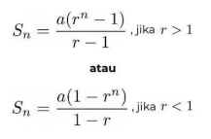

Contoh Output :

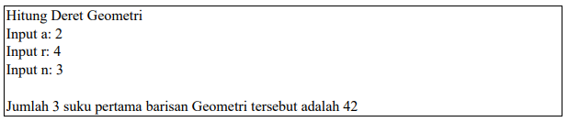

Source Code:

package praktikum8;

import java.util.Scanner;

public class soal3 {

public static void main(String args[]) {

Scanner input = new Scanner(System.in);

double a, r, n;

System.out.println("Hitung Deret Geometri");

System.out.print("Input a: ");

a = input.nextDouble();

System.out.print("input r: ");

r = input.nextDouble();

System.out.print("input n: ");

n = input.nextDouble();

System.out.println("\njumlah " + (int) n + " suku pertama barusan Geometri tersebut adalah " + (int) jumlahDeretGeometri(a, r, n));

}

static double jumlahDeretGeometri(double a, double r, double n) {

double Sn;

if (r > 1) {

Sn = a * (Math.pow(r, n) - 1) / (r - 1);

return Sn;

} else if (r < 1) {

Sn = a * (1 - Math.pow(r, n)) / (1 - r);

return Sn;

} else {

return 0;

}

}

}

Output :

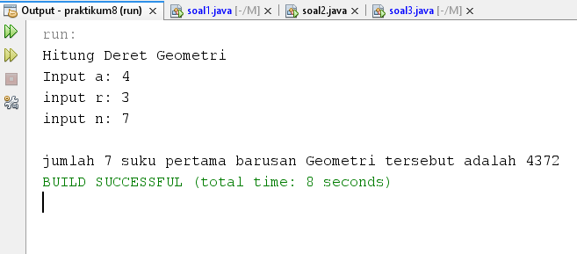

*Gambar 8.3.1 output ketika program dijalankan (input a = 4, input r = 3, input n = 7)*

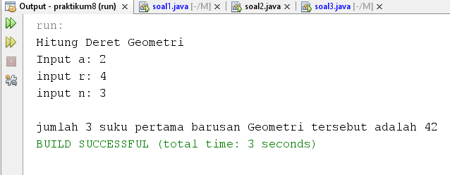

*Gambar 8.3.2 output ketika program dijalankan (input a = 2, input r = 4, input n = 3)*

Latihan 4.

* Buatlah program yang berulang dimana user bisa menginputkan sebuah kalimat sementara, setelah itu user akan ditanya ingin menambahkan kata atau tidak ,jika user memilih iya maka user memasukkan kata yang ingin ditambahkan ,selanjutnya kata tersebut akan digabung dengan kata sebelumnya.

- Menggunakan Inputan (Scanner)

- Menggunakan function untuk menambahkan kalimat

-Saat memasukkan kalimat tambahan kalimat sebelumnya juga ditampilkan

- hanya memakai satu varibel string pada method main

Source Code:

package praktikum8;

import java.util.Scanner;

public class soal4 {

public static void main(String args[]) {

Scanner input = new Scanner(System.in);

String kalimat = "";

char lanjut;

do {

System.out.print("Masukkan kalimat: " + kalimat);

kalimat = tambahKalimat(kalimat, input);

System.out.print("Lanjut menambahkan kalimat ? (y/n) ");

lanjut = input.next().charAt(0);

if (lanjut == 'y') {

kalimat = tambahKalimat(kalimat, input);

System.out.println("");

} else if (lanjut == 'n') {

System.out.println("\nKalimat akhir : " + kalimat);

break;

}

} while (true);

}

static String tambahKalimat(String kalimat, Scanner input) {

return (kalimat + input.nextLine());

}

}

Output :

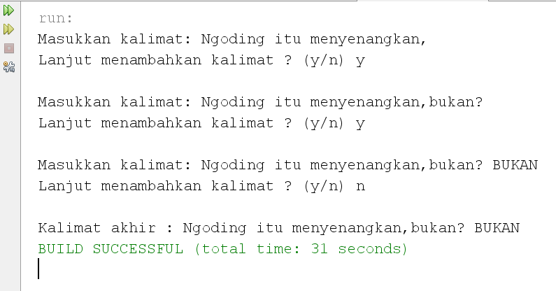

*Gambar 8.4.1 output ketika program dijalankan (input kalimat = Ngoding itu menyenangkan, input lanjut = y, input kalimat = bukan?, input lanjut = y, input kalimat = BUKAN, input lanjut = n)*

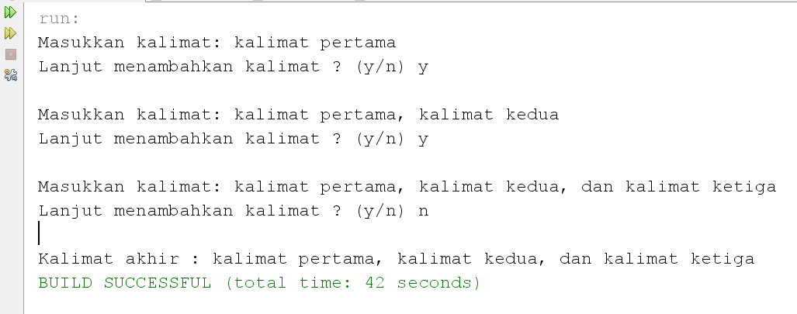

*Gambar 8.4.2 output ketika program dijalankan (input kalimat = kalimat pertama, input lanjut = y, input kalimat = , kalimat kedua, input lanjut = y, input kalimat = , dan kalimat ketiga, input lanjut = n)*